**BỘ GIÁO DỤC VÀ ĐÀO TẠO**



**TRƯỜNG ĐẠI HỌC SƯ PHẠM KỸ THUẬT TP. HỒ CHÍ MINH**

**KHOA CÔNG NGHỆ THÔNG TIN**

**



MÔN CÔNG NGHỆ PHẦN MỀM

**BÁO CÁO GIỮA KỲ**

**Giáo viên giảng dạy:** TS. Nguyễn Trường Hải

**Sinh viên nhóm 3:**

1. Bùi Lê Tấn Phi 18110336
2. Nguyễn Tấn Cường 18110352
3. Vũ Trung Tín

***Tp. Hồ Chí Minh, tháng 11 năm 2021***

**ĐỒ ÁN**

**XÂY DỰNG WEBSITE BÁN NÔNG SẢN**

Contents

TỔNG QUAN 2

1. PHÂN TÍCH HỆ THỐNG WEBSITE 2

1.1 Khảo sát hiện trạng. 2

1.2 Các tác nhân chính của hệ thống. 3

1.3 Mô tả nghiệp vụ. 3

1.4 Danh sách model: 6

2. GIỚI THIỆU VỀ CÔNG NGHỆ SỬ DỤNG 8

2.1 SERVLET 8

Nhiệm vụ của Servlet 8

2.2 JSP 8

2.3 JDBC 9

2.3 MÔ HÌNH MVC 10

3. Yêu cầu hệ thống 12

A.Phân rã các chức năng: 12

B. Yêu cầu chức năng 13

-Khách hàng: 13

- Admin: 14

C. Yêu cầu phi chức năng 16

4. Sơ đồ Use Case 16

A. Danh sách các UseCase 17

B. Đặc tả Use Case 19

- Đăng nhập 19

-Đăng kí 22

-Thêm sản phẩm vào giỏ hàng: 26

-Xem giỏ hàng 28

-Thanh toán 29

- Đánh giá sản phẩm 32

-Xem tài khoản Admin. 33

-Tìm kiếm sản phẩm : 35

-Quản lý sản phẩm : 36

5.Sơ đồ ERD 38

1.BẢNG TRANSACTIONS ( giao dịch) 40

2.BẢNG ADMIN 40

3.BẢNG USER 41

4.BẢNG BOARDNEW 41

5.BẢNG REVIEW 42

6.BẢNG ORDERED 42

7.BẢNG PRODUCT 42

8.BẢNG CATALOG 43

Thống kê 55

Quản Lí ADMIN 55

Quản lí user 56

Edit user 57

Chuyên Mục Sản Phẩm 57

Danh sách sản phẩm 58

Sửa thông tin sản phẩm 58

Đơn hàng 59

Cập nhật đơn hàng 59

Chi tiết đơn hàng 60

Review 60

Tin tức 61

Thêm sửa xóa tin tức 61

CÀI ĐẶT VÀ CẤU TRÚC PROJECT 62

1.Môi trường cài đặt và công nghệ sử dụng 62

3. Tổ chức các lớp của chương trình 63

# TỔNG QUAN

* Công nghệ sử dụng : JSP, Servlet, JDBC
* IDE: ECLIPSE
* Mô hình: MVC
* Ngôn ngữ: Java
* Lưu trữ database: SQL SEVER

# PHÂN TÍCH HỆ THỐNG WEBSITE

## 1.1 Khảo sát hiện trạng.

–         Kinh doanh truyền thống với việc bày bán các sản phẩm ở cửa hàng, showroom dường như đã trở nên “lạc hậu” trong thời đại mà mọi thứ đều có thể diễn ra trên internet từ việc mua bán. Để bắt kịp xu hướng internet hóa đang diễn ra, người làm kinh doanh buộc phải chuyên lập trình web bán hàng để đưa các mặt hàng của mình đến với khách hàng một cách nhanh nhất. Đó cũng là lý do tại sao nhóm em lại đề tải xây dựng Web bán nông sản nhằm giúp khách hàng doanh nghiệp có thể trao đổi mua bán nông lâm sản 1 cách thuận tiện, giá rẻ ấn tượng và thu hút nhiều khách mua hàng nhất có thể.

## 1.2 Các tác nhân chính của hệ thống.

* **Khách hàng** *(Customer)*: Là những người có nhu cầu mua hàng, đăng nhập vào để xem sản phẩm, chọn sản phẩm và mua hàng và sử dụng các thẻ khuyến mãi.
* **Quản trị viên** *(Admin)*: Người toàn quyền quản lý hệ thống website, thực hiện quản lý các đơn hàng, sản phẩm, các thông tin mua bán trong hệ thống.

## 1.3 Mô tả nghiệp vụ.

* **Dành cho khách hàng**

Website được xây dựng với mục tiêu là nơi trưng bày, giới thiệu sản phẩm và nơi để khách hàng đặt hàng các mặt hàng cần thiết và cung cấp thêm các dịch vụ hỗ trợ khách hàng như: liên hệ, tìm kiếm nhanh chóng các mặt hàng.

Khách hàng đăng nhập để xem những sản phẩm trên website, các sản phẩm được bố trí theo từng loại đa dạng như sản phẩm mới, theo tên từng nhà sản xuất,… Nếu khách hàng cảm thấy yêu thích sản phẩm có thể bấm tim trên hình sản phẩm để thêm vào mục yêu thích hoặc khi khách hàng muốn xem thông tin cụ thể sản phẩm thì có thể nhấn vào hình sản phẩm hoặc tên để xem thông tin chi tiết về sản phẩm. Sau đó khách hàng có thể chọn biểu tượng thêm vào giỏ hàng để đưa sản phẩm vào giỏ hàng của mình, giỏ hàng chỉ đơn giản là danh sách các sản phẩm bao gồm những thông tin như mã sản phẩm, tên sản phẩm, đơn giá, số lượng, thành tiền.

Các giỏ hàng thường cung cấp các tùy chọn để xóa một sản phẩm ra khỏi giỏ hàng, tiếp tục mua sản phẩm và cập nhật số lượng sau đó các thông tin như tổng giá tiền tự động được cập nhập.

Ngay sau khi khách hàng có tất cả các sản phẩm cần mua, khách hàng có thể chọn nút thanh toán. Trang đơn hàng này gồm có thông tin về địa chỉ giao hàng ( địa chỉ,…), phương thức thanh toán (ship cod) , sau cùng là thông tin về giỏ hàng ( tên sản phẩm, đơn giá, số lượng, thành tiền).

Sau khi khách hàng đã điền đầy đủ thông tin thì chọn nút đặt hàng để hoàn tất quá trình mua hàng và chờ nhận hàng.

Nếu khách hàng có thắc mắc hoặc cần hỗ trợ có thể gửi mail cho cửa hàng bằng trang contact do cửa hàng cung cấp.

Ngoài ra khách hàng có thể đánh giá sản phẩm với các thông số như sao, thời gian khi viết đánh giá đó, nội dung đánh giá và tiêu đề đánh giá để có thể đánh giá sản phẩm bất kì của cửa hàng.

* **Dành cho Admin**

Website cung cấp cho nhân viên hệ thống giao diện dùng để quản trị các thông tin như sản phẩm, đơn hàng, tài khoản, trả lời thư, khuyến mãi và quản lý thông tin nhà sản xuất.

Admin đăng nhập vào trang web được quyền xem danh sách tất cả các nhà sản xuất, danh sách hàng hóa hiện có trong cửa hàng, các đơn hàng đã bán hoặc trong quá trình xử lý và xem các tài khoản hiện đang có trong hệ thống, và trả lời hộp thư cho khách hàng và xem danh sách thẻ khuyễn mãi có trong hệ thống.

Admin cũng có thể thêm mới sản phẩm hoặc xóa sản phẩm không còn bán, thêm số lượng sản phẩm, thêm các hình ảnh cần thiết cho cửa hàng và cuối cùng là xóa toàn bộ hình ảnh liên quan tới sản phẩm đang xét.

Admin còn có thể tạo thêm tài khoản để cung cấp cho người quản lí khác và chỉ có admin đó mới xóa được tài khoản của chính họ.

Admin có thể sửa lại hộp thư đã gửi cho khách hoặc thêm hộp thư mới trả lời cho khách hàng.

Admin có thể thêm xóa sửa các nhà sản xuất dẫn tới xóa các sản phẩm liên quan tới nhau nhà sản xuất đó.

Và cuối cùng Admin đảm nhiệm chức năng xử lý các đơn hàng bao gồm đánh dấu đơn hàng đã xác nhận, đang được di chuyển tới tay khách hàng hoặc là khách hàng đã nhận hàng và đơn hàng bị hủy vì một ví do nào đó, với các đơn hàng bị hủy thì mới có thể xóa khỏi bảng danh sách xử lý đơn hàng.

## 1.4 Danh sách model:

* **Khách hàng:**
* ***Model đăng nhập***
* ***Model đăng ký:***
* ***Model xem chi tiết sản phẩm.***

Xem các thông tin chi tiết của sản phẩm: Tên, giá, cấu hình…..

* ***Model tìm kiếm sản phẩm****.*

Tìm kiếm sản phẩm theo từ khóa nhập ở thanh tìm kiếm.

* ***Model đánh giá, bình luận về sản phẩm.***

Khách hàng đánh giá ý kiến của mình về sản phẩm.

* ***Model thêm sản phẩm vào giỏ hàng.***

Khách hàng thêm sản phẩm vào giỏ hàng.

* ***Model xóa sản phẩm vào giỏ hàng.***

Khách hàng xóa sản phẩm trong giỏ hàng.

* ***Model đặt hàng, thanh toán.***

Khách hàng xem các thông tin của đơn hàng, và tiến hành đặt hàng.

* ***Model gửi ý kiến về cửa hàng****. ( chưa xử lý )*

Khách hàng gửi đánh giá, ý kiến của mình đến cửa hàng qua form cửa hàng cung cấp.

* **Admin:**
* ***Model đăng nhập.***
* ***Model quản lí sản phẩm.***

Admin xem danh sách các sản phẩm, có thể thêm, sửa hoặc xóa sản phẩm.

* ***Model quản lí đơn hàng.***

Admin danh sách tất cả các đơn hàng, duyệt đơn hàng và gửi thông báo đến khách hàng nếu đồng ý giao dịch hoặc xóa đơn hàng nếu không đồng ý giao dịch.

* ***Model quản lí tài khoản.***

Admin xem danh sách tất cả các tài khoản có trong hệ thống. Admin có thể tạo thêm tài khoản admin khác để cung cấp cho người khác dùng. Admin chỉ có thể chỉnh sửa và xóa tài khoản của mình mà không thể tác động đến tài khoản của người khác cùng quyền.

* ***Model quản lí tin tức***

Admin xem danh sách tin tức hiện có, thêm, sửa hoặc xóa tin tức

* ***Model quản lí chuyên mục sản phẩm***

Admin xem danh sách các chuyên mục và thêm sửa xóa các chuyên mục của sản phẩm

* ***Model quản lí bình luận phản hồi***

Admin xem danh sách các bình luận và xóa các bình luận nếu bình luận không thích hợp và tiêu cực .

# GIỚI THIỆU VỀ CÔNG NGHỆ SỬ DỤNG

## SERVLET

Servlet có thể được mô tả bằng nhiều cách, tùy thuộc vào ngữ cảnh:

* Servlet là một công nghệ được sử dụng để tạo ra ứng dụng web.
* Servlet là một API cung cấp các interface và lớp bao gồm các tài liệu.
* Servlet là một thành phần web được triển khai trên máy chủ để tạo ra trang web động.

Có nhiều interface và các lớp trong API servlet như Servlet, GenericServlet, HttpServlet, ServletRequest, ServletResponse, ...

## Nhiệm vụ của Servlet

Servlet thực hiện các nhiệm vụ chính sau đây:

* Đọc dữ liệu rõ ràng do khách hàng (trình duyệt) gửi. Điều này bao gồm một mẫu HTML trên một trang Web hoặc nó cũng có thể đến từ một applet hoặc một chương trình khách hàng HTTP tùy chỉnh.
* Đọc dữ liệu yêu cầu HTTP ẩn được gửi bởi khách hàng (trình duyệt). Điều này bao gồm các cookie, loại phương tiện truyền thông và các chương trình nén mà trình duyệt hiểu được, v.v.
* Xử lý dữ liệu và tạo ra các kết quả. Quá trình này có thể yêu cầu nói chuyện với một cơ sở dữ liệu, thực hiện một cuộc gọi RMI hoặc CORBA, gọi một dịch vụ Web, hoặc tính trực tiếp phản hồi.
* Gửi dữ liệu rõ ràng (tức là tài liệu) tới khách hàng (trình duyệt). Tài liệu này có thể được gửi bằng nhiều định dạng, bao gồm văn bản (HTML hoặc XML), nhị phân (hình ảnh GIF), Excel, v.v ...
* Gửi phản hồi HTTP ẩn cho khách hàng (trình duyệt). Điều này bao gồm nói với trình duyệt hoặc các trình khách khác loại tài liệu đang được trả về (ví dụ, HTML), thiết lập cookie và các tham số bộ nhớ đệm, và các tác vụ khác.

## JSP

**JSP** là từ viết tắt của **Java Server Pages**. Đây là một công nghệ phía máy chủ giúp các lập trình viên tạo ra các trang web bằng Java.

Đây là một tính năng được phát triển bởi Sun microsystems để cải tiến cho Servlets, che đậy tất cả các lỗ hổng của Servlets.  
Trong JSP, chúng ta định nghĩa thẻ bằng "<% %>".  
  
Sử dụng JSP, chúng ta có thể triển khai API Java theo mặc định vào chương trình web.  
  
Và không chỉ API Java, JSP còn hoạt động với các thẻ HTML và XML, điều mà trước đây không thể thực hiện được.

Sau đây là một thứ tự các trang JSP được thực thi:

* Một yêu cầu bình thường được gửi đến máy chủ bởi trình duyệt.
* Máy chủ nhận ra nó là một trang JSP và gửi nó đến máy chủ JSP để thực thi. Máy chủ nhận ra điều này bằng cách định vị trang có phần mở rộng là .jsp
* JSP được chuyển đổi thành một servlet.
* Công cụ JSP chuyển đổi servlet thành class thực thi
* Khi đầu ra sẵn sàng, nó được chuyển đổi thành định dạng HTML và được gửi đến trình duyệt web.

## 2.3 JDBC

JDBC là viết tắt của Java Database Connectivity là một API dùng để kết nối và thực thi các câu lệnh SQL xuống database. JDBC API sử dụng JDBC driver để làm việc với database

Kiến trúc của JDBC gồm 2 tầng:

* JDBC API – cho phép ứng dụng kết nối đến JDBC Manager connection.
* JDBC Driver API: Hỗ trợ JDBC Manager đến Driver connection.

JDBC API cung cấp cơ chế kết nối đến đến các loại database khác nhau theo một chuẩn đồng nhất.

JDBC driver đảm bảo cho JDBC API kết nối đến database mà nó cần. Đối với mỗi database sẽ có JDBC driver riêng mà JDBC API có thể chỉ định để làm việc với nó.

Các thành phần chính trong JDBC

JDBC API cung cấp một số class và interface:

* **DriverManager** – class này chịu trách nhiệm quản lý danh sách các database driver, và chịu trách nhiệm tạo kết nối tương ứng đến database cụ thể được chỉ định.
* **Driver** – Interface chịu trách nhiệm xử lý các hoạt động giao tiếp giữa ứng dụng với database.
* **Connection** – Interface cung cấp tất cả các hàm cho việc thao tác với database.
* **Statement** – dùng các object được tạo ra từ interface này để thực thi các câu lệnh SQL xuống database.
* **ResultSet**: Lưu trữ kết quả trả về từ database.
* **SQLException** – Xử lý các lỗi xảy ra trong database.

## MÔ HÌNH MVC

**MVC** là từ viết tắt bởi 3 từ **Model – View – Controller**. Đây là mô hình thiết kế sử dụng trong kỹ thuật phần mềm. Mô hình source code thành 3 phần, tương ứng mỗi từ. Mỗi từ tương ứng với một hoạt động tách biệt trong một mô hình.

**Model (M):**

Là bộ phận có chức năng lưu trữ toàn bộ dữ liệu của ứng dụng. Bộ phận này là một cầu nối giữa 2 thành phần bên dưới là View và Controller. Model thể hiện dưới hình thức là một cơ sở dữ liệu hoặc có khi chỉ đơn giản là một [file XML](https://monamedia.co/file-xml-la-gi/) bình thường. Model thể hiện rõ các thao tác với cơ sở dữ liệu như cho phép xem, truy xuất, xử lý dữ liệu,…

**View (V):**

Đây là phần giao diện (theme) dành cho người sử dụng. Nơi mà người dùng có thể lấy được thông tin dữ liệu của MVC thông qua các thao tác truy vấn như tìm kiếm hoặc sử dụng thông qua các website.

Thông thường, các ứng dụng web sử dụng MVC View như một phần của  hệ thống, nơi các thành phần [HTML](https://monamedia.co/html-va-css-la-gi/) được tạo ra. Bên cạnh đó, View cũng có chức năng ghi nhận hoạt động của  người dùng để tương tác với Controller. Tuy nhiên, View không có mối quan hệ trực tiếp với Controller, cũng không được lấy dữ liệu từ Controller mà chỉ hiển thị yêu cầu chuyển cho Controller mà thôi.

Ví dụ: Nút “delete” được tạo bởi View khi người dùng nhấn vào nút đó sẽ có một hành động trong Controller.

**Controller (C):**

Bộ phận có nhiệm vụ xử lý các yêu cầu người dùng đưa đến thông qua view. Từ đó, C đưa ra dữ liệu phù hợp với người dùng. Bên cạnh đó, Controller còn có chức năng kết nối với model.

Luồng tương tác giữa các thành phần trong MVC.

Ví dụ: Chức năng thêm bài viết mới trong trang quản trị website. Nơi đây có 2 trường nhập về tiêu đề và nội dung bài viết, thì trong đó:

* View sẽ hiển thị ra phần nhập form tiêu đề và nội dung.
* Controller lấy dữ liệu từ 2 trường và gửi tới Model.
* Model lúc này sẽ nhận dữ liệu từ Controller để lưu trữ trong cơ sở dữ liệu.

Mỗi bộ phận thực hiện chức năng nhất định, nhưng chúng có sự thống nhất, liên kết với nhau tạo nên **mô hình MVC**. Mô hình này tương đối nhẹ. Nó có thể tích hợp được nhiều tính năng có trong ASP.NET hiện giờ. Ví dụ như authentication (quá trình xác thực).

Luồng đi trong mô hình MVC như thế nào?

Bạn có thể hình dung, khi  một yêu cầu từ máy client gửi tới server, Controller sẽ thực hiện nhiệm vụ của mình đó là tiếp nhận và xử lý yêu cầu. Trong trường hợp cần thiết, nó có thể liên hệ Model – bộ phận làm việc với database để hỗ trợ.

Khi xử lý xong yêu cầu, kết quả sẽ được trả về View. Tại View sẽ tạo mã HTML thành giao diện và trả về hiển thị trên trình duyệt.

# Yêu cầu hệ thống

## A.Phân rã các chức năng:

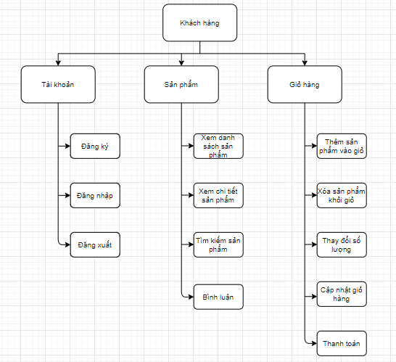KHÁCH HÀNG:

**ADMIN**

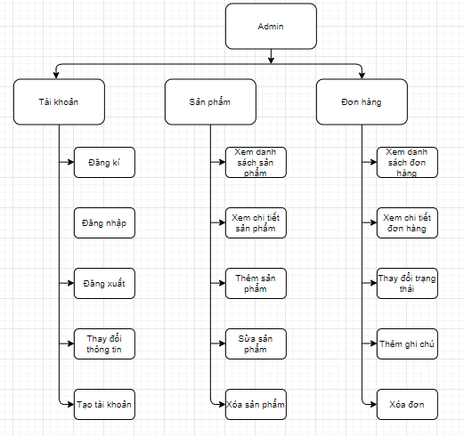

## B. Yêu cầu chức năng

Gồm có 2 đối tượng chính sử dụng website là: Khách hàng, Admin.

Chức năng của mỗi đối tượng:

### -Khách hàng:

+ Đăng ký-Đăng nhập: Để thực hiện việc mua hàng hoặc bình luận về sản phẩm, người dùng cần phải đăng ký tài khoản.

+ Xem danh sách sản phẩm: Khi người dùng truy cập vào website thì hệ thống sẽ hiển thị lên một danh sách gợi ý một số sản phẩm nổi bật ở thời điểm hiện tại. Nếu người dùng lựa chọn danh mục sản phẩm cụ thể thì các sản phẩm trong danh mục đó sẽ được hiển thị.

+ Xem chi tiết sản phẩm: Người dùng có thể bấm vào sản phẩm để xem mô tả chi tiết hơn về sản phẩm đó.

+ Tìm kiếm: Người dùng nhập tên sản phẩm vào ô tìm kiếm.

+ Thêm sản phẩm vào giỏ hàng: Sau khi tìm được sản phầm cần mua, người dùng cần đưa sản phẩm đó vào giỏ hàng, tất cả sản phẩm trong giỏ hàng sẽ được thanh toán cùng lúc.

+ Cập nhật giỏ hàng: Người dùng có thể lựa chọn thêm số lượng cho các món sản phẩm trong giỏ hàng, xóa sản phẩm,…trong giao diện giỏ hàng.

+Thanh toán: Sau khi chọn đủ các món hàng, người dùng có thể chọn chức năng thanh toán để hoàn tất việc mua hàng. Người dùng cần điền một số thông tin của người nhận hàng. Nếu không có gì sai sót thì thông báo “Bạn đã đặt hàng thành công!”sẽ hiện ra.

+ Bình luận: Người dùng có thể để lại nhận xét về sản phẩm ở mục đánh giá nằm cạnh mục mô tả bên trong sản phẩm.

### - Admin:

+ Quản lý sản phẩm: Admin có quyền thêm, sửa, xóa sản phẩm trong danh sách sản phẩm.

+ Quản lý đơn hàng: Admin có quyền xem tất cả các danh sách đơn hàng hiện có và tình trạng của các đơn hàng đó.

+ Quản lý tài khoản: Admin có quyền xem tất cả các tài khoản của người dùng và admin khác trong hệ thống và có quyền thêm, sửa, xóa trên các tài khoản này.

+ Quản lí bình luận phản hồi : xem tất cả bình luận và xóa các bình luận tiêu cực hoặc không liên quan

+ Quản lí tin tức : xem và thêm cập nhật sửa xóa tin tức

## C. Yêu cầu phi chức năng

|  |  |  |
| --- | --- | --- |
| STT | Tên yêu cầu | Mô tả yêu cầu |
| 1 | Giao diện | Giao diện hệ thống phải dễ sử dụng, trực quan, thân thiện với mọi người dùng. |
| 2 | Tốc độ xử lý | Hệ thống phải xử lý nhanh chóng và chính xác. |
| 3 | Bảo mật dữ liệu | Tính bảo mật và độ an toàn cao. |
| 4 | Tương thích | Tương thích với đa phần các trình duyệt web hiện tại. |

# Sơ đồ Use Case

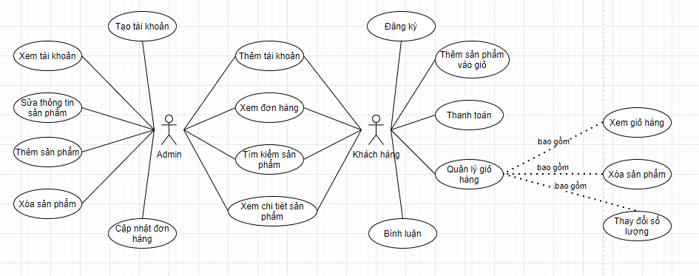

## Danh sách các UseCase

|  |  |  |
| --- | --- | --- |
| **ID** | **Tên Usecase** | **Đối Tượng Sử Dụng** |
| 1 | Xem danh sách sản phẩm | Khách hàng |
| 2 | Đăng ký | Khách hàng |
| 3 | Tìm kiếm | Khách hàng |
| 4 | Thêm sản phẩm vào giỏ hàng | Khách hàng |
| 5 | Đăng nhập | Khách hàng, Admin |
| 6 | Thanh toán | Khách hàng |
| 7 | Xem danh sách giỏ hàng | Khách hàng |
| 8 | Quản lý sản phẩm | Admin |
| 9 | Quản lý đơn hàng | Admin |
| 10 | Quản lý tin tức | Admin |
| 11 | Quản lý bình luận | Admin |

## B. Đặc tả Use Case

### - Đăng nhập

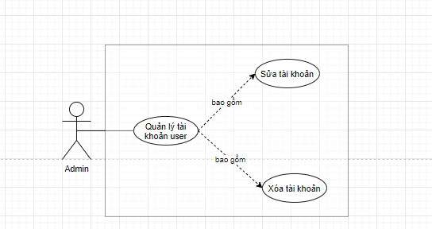

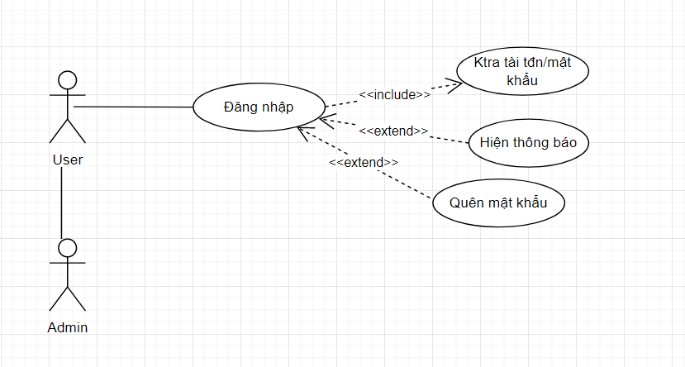

|  |  |
| --- | --- |
| **Use Case** | **Đăng Nhập** |
| Mô Tả | Use case cho phép người dùng/Admin đăng nhập vào hệ thống để thực hiện những chức cân thiết |
| Đối tượng | Người dùng, Admin |
| Điều kiện kích hoạt | Khi người dùng hoặc admin chọn chức năng đăng nhập từ trang chủ của hệ thống |
| Tiền điều kiện | Người dùng/Admin phải có tài khoản trên hệ thống |
| Hậu điều kiện | Người dùng/Admin đăng nhập thành công |
| Luồng sự kiện chính | 1. Hệ thống hiện thị màn hình đăng nhập 2. Người dùng/Admin nhập tên đăng nhập và mật khẩu 3. Nếu thành công hệ thống hiện thị màn hình đăng nhập thành công 4. Kết thúc Use-Case |
| Luồng sự kiện phụ | A1- Mật khẩu không hợp lệ: Khi người dùng nhập sai tên đăng nhập và mật khẩu   1. Hệ thống hiện thị lại màn hình đăng nhập để người dùng nhập lại thông báo tên đăng nhập và mật khẩu bị sai 2. Quay lại bước 2 trong luồng sự kiện chính   A2-Quên mật khẩu: Khi người dùng chọn chức năng quên mật khẩu trên màn hình đăng nhập   1. Hệ thống hiện thị màn hình để người dùng nhập email. 2. Người dùng nhập email và chọn nút chức năng lấy lại mật khẩu 3. Hệ thống kiểm tra email hợp lệ và gửi mail có mật khẩu cho người dùng qua email. 4. Hệ thống hiện thị màn hình thông báo thành công 5. Use case kết thúc. |

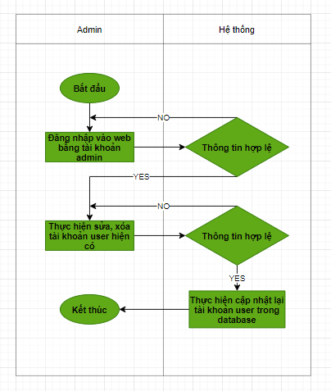

### -Đăng kí

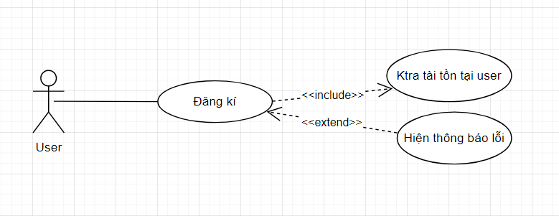

|  |  |
| --- | --- |
| **Use Case** | **Tạo Tài Khoản** |
| Mô Tả | Use case cho người dùng mới tạo tài khoản người dùng truy cập, |
| Đối tượng | Người Dùng |
| Điều kiện kích hoạt | Người dùng chọn chức năng tạo tài khoản. |
| Tiền điều kiện | Người dùng chưa có tài khoản |
| Hậu điều kiện | Người dùng tạo thành công tài khoản |
| Luồng sự kiện chính | 1. Hệ thông hiện thị màn hình đăng kí tài khoản 2. Người dùng nhập( Tên đăng nhập, Họ Tên Mật Khẩu- Xác nhận mật khẩu, Số điện thoại, Mail , thông tin cơ bản khác) 3. Nếu thành công, hệ thống tạo ra tài khoản mới và trở về màn hình đăng nhập 4. Kết thúc Use-Case |
| Luồng sự kiện phụ | A1- Người dùng nhập thiếu thông tin   1. Hệ thống hiện lên thông báo tại dòng chưa nhập thông tin 2. Quay lại bước 3 sự kiện chính   A2- Người dùng sử dụng email/số điện thoại/user name đã sử dụng cho một tài khoản nào đó khác  1. Hệ thống hiển thị thông báo đăng ký thất bại và xóa trắng dòng email, số điện thoại và user name để người dùng nhập lại  2.Quay lại bước 2 sự kiện chính |

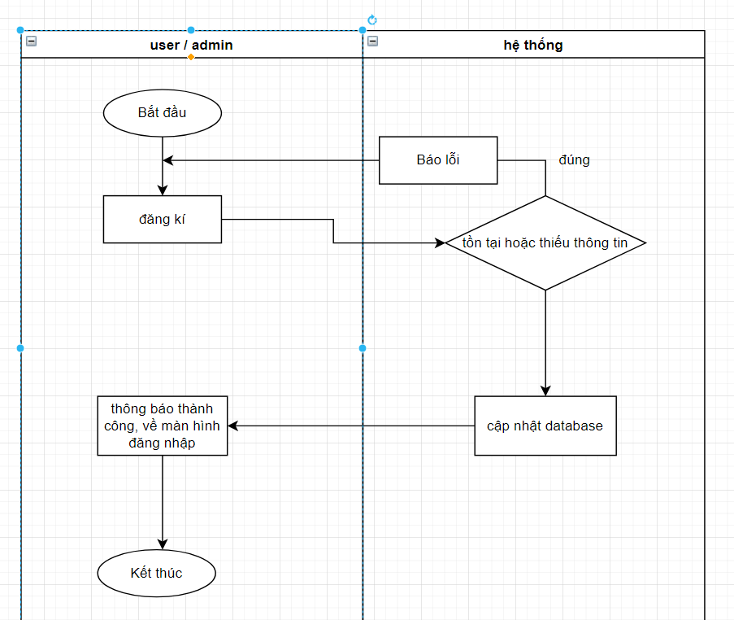

**\*Quản lí giỏ hàng :**

### -Thêm sản phẩm vào giỏ hàng:

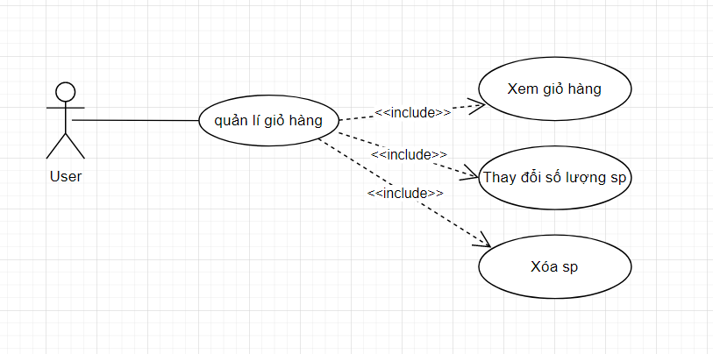

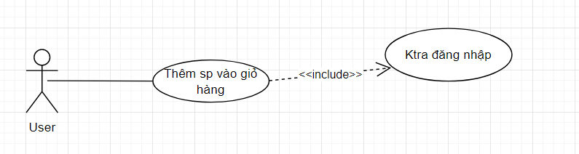

|  |  |
| --- | --- |
| **Use Case** | **Đưa sản phẩm vào giỏ hàng** |
| Mô Tả | Đưa sản phẩm người dùng đang có ý định mua vào giỏ hàng |
| Đối tượng | Người dùng đã có tài khoản hoặc chưa có |
| Điều kiện kích hoạt | Người dùng thực hiện chức năng thêm sản phẩm vào giỏ hàng |
| Tiền điều kiện | Người dùng đã tạo tài khoản và đã đăng nhập vào hệ thống hoặc người chưa có tài khoản  Đã xem danh sách sản phẩm hoặc thông tin sản phẩm. |
| Hậu điều kiện | Sản phẩm thêm vào giỏ hàng thành công |
| Luồng sự kiện chính | 1. Trên giao diện màn hình chi tiết sản phẩm, Người dùng chọn “THÊM VÀO GIỎ HÀNG”  2. Hệ thống sẽ đưa thông tin sản phẩm đó vào giỏ hàng |
| Luồng sự kiện phụ | Sản phẩm hết hàng   1. Xóa sản phẩm ra khỏi giỏ hàng 2. Quay lại màn hình Order card |

### -Xem giỏ hàng

|  |  |
| --- | --- |
| **Use Case** | **Xem danh sách giỏ hàng** |
| Mô Tả | Xem thông tin các mặt hàng đã thêm vào giỏ như số lượng, đơn giá… |
| Đối tượng | Người dùng có tài khoản hoặc chưa có tài khoản |
| Điều kiện kích hoạt | Người dùng click vào biểu tượng giỏ hàng ở góc trên bên phải để mở giỏ hàng |
| Tiền điều kiện | Người dùng đã đăng nhập vào hệ thống hoặc chưa đăng nhập |
| Hậu điều kiện | Xuất thông tin của sản phẩm nếu không có sản phẩm nào trong giỏ thì giỏ trống |
| Luồng sự kiện chính | Hiển thị các thông tin của sản phẩm trong giỏ hàng |

### -Thanh toán

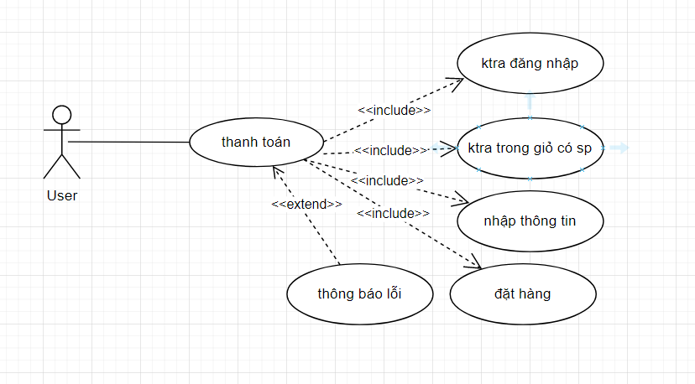

|  |  |
| --- | --- |
| **Use Case** | **Thạnh toán** |
| Mô Tả | Thanh toán các sản phẩm có trong giỏ hàng, nhập một số thông tin của người nhận hàng và thông tin cần lưu ý(nếu có) để nhận hàng |
| Đối tượng | Người dùng |
| Điều kiện kích hoạt | Trong giỏ hàng có sản phẩm. |
| Tiền điều kiện | Người dùng đã đăng nhập vào hệ thống |
| Hậu điều kiện | Thanh toán thành công |
| Luồng sự kiện chính | 1. Hiển thị tổng giá tiền của các sản phẩm. 2. Người dùng click “Mua hàng” 3. Người dùng nhập thông tin: tên, địa chỉ nhận hàng,… 4. Người dùng chọn “Đặt hàng” 5. Thông báo đặt hàng thành công. |
| Luồng sự kiện phụ | 1. Người dùng chưa nhập đầy đủ thông tin của người nhận hàng 2. Hệ thống hiện thông báo yêu cầu nhập đủ ở dòng đang bị thiếu 3. Trở lại bước 4 ở luồng sự kiện chính |

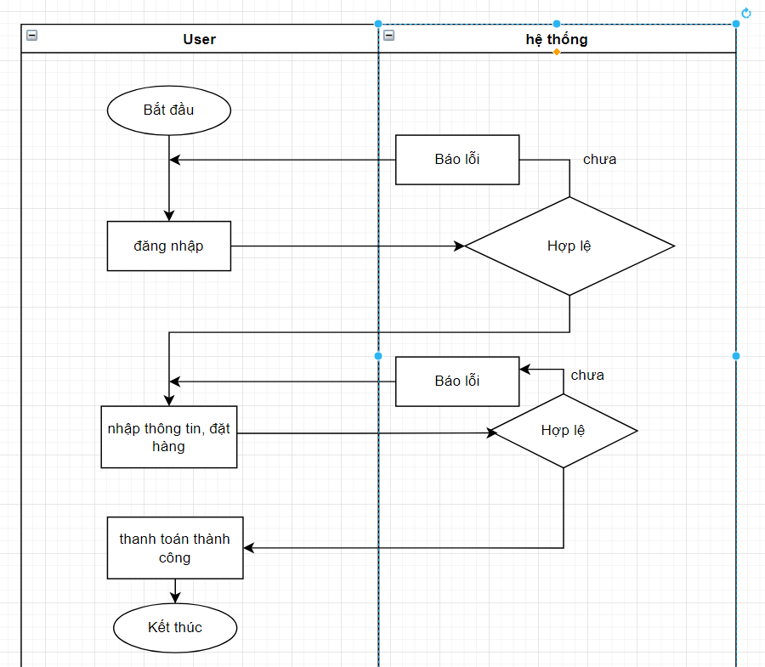

### - Đánh giá sản phẩm

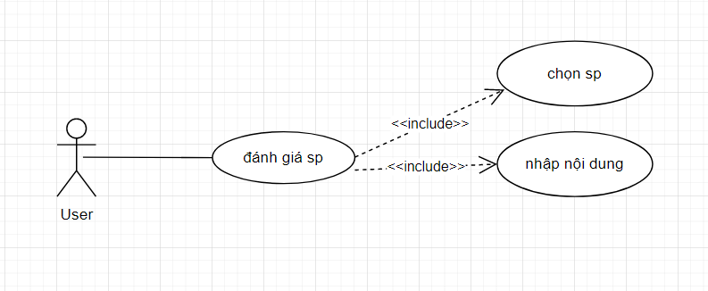

|  |  |
| --- | --- |
| **Use Case** | **Đánh giá sản phẩm** |
| Mô Tả | Người dùng có thể thêm đánh giá về sản phẩm |
| Đối tượng | Người dùng có tài khoản hoặc chưa có tài khoản đều đánh giá được |
| Điều kiện kích hoạt | Người dùng thao tác với bình luận |
| Tiền điều kiện | Bất kì ai cũng được phép đánh giá |
| Hậu điều kiện | Đánh giá được thêm công khai bên dưới sản phẩm |
| Luồng sự kiện chính | 1. Chọn ản phẩm muốn đánh giá  2. Chọn mục “Đánh giá”  3. Nhập nội dung đánh giá, thông tin người đánh giá được phép để trống  4. Chọn “Gửi” để thêm đánh giá |

### -Xem tài khoản Admin.

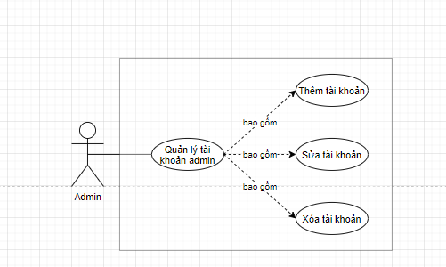

|  |  |
| --- | --- |
| **Use Case** | **Xem tài khoản Admin.** |
| Mô Tả | Quản lý danh sách thông tin của các tài khoản admin trên hệ thống |
| Đối tượng | Admin |
| Điều kiện kích hoạt | Admin chọn vào mục “Quản lí Admin” |
| Tiền điều kiện | Có danh sách Admin |
| Hậu điều kiện | Xem danh sách thành công |
| Luồng sự kiện chính | Load danh sách tài khoản Admin từ dưới CSDL lên web để hiện thị |

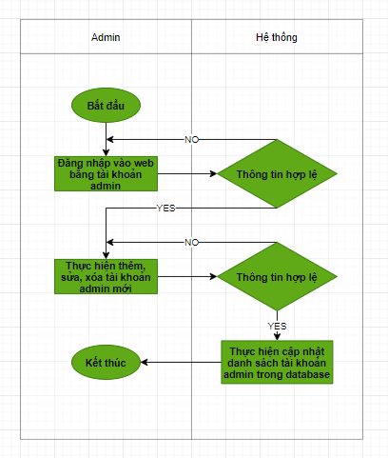

### -Tìm kiếm sản phẩm :

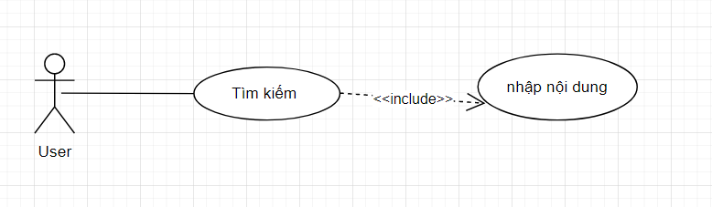

**Quản lý đơn hàng**

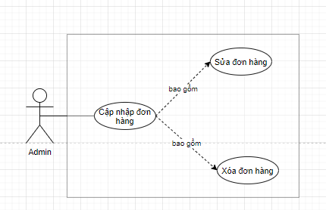

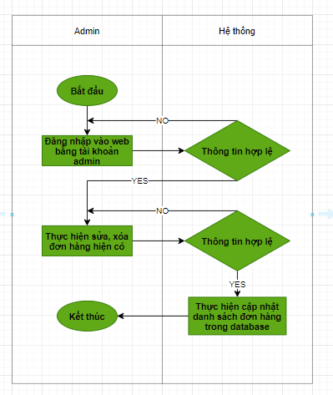

### -Quản lý sản phẩm :

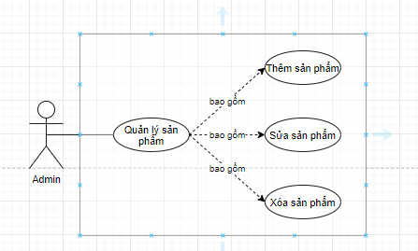

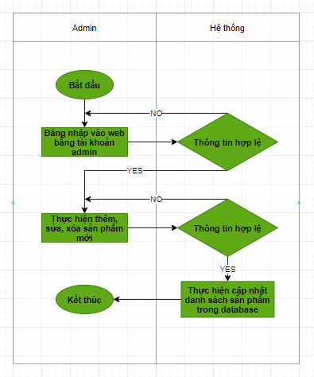

* **Tương tự với các Usecase khác.**

# 5.Sơ đồ ERD

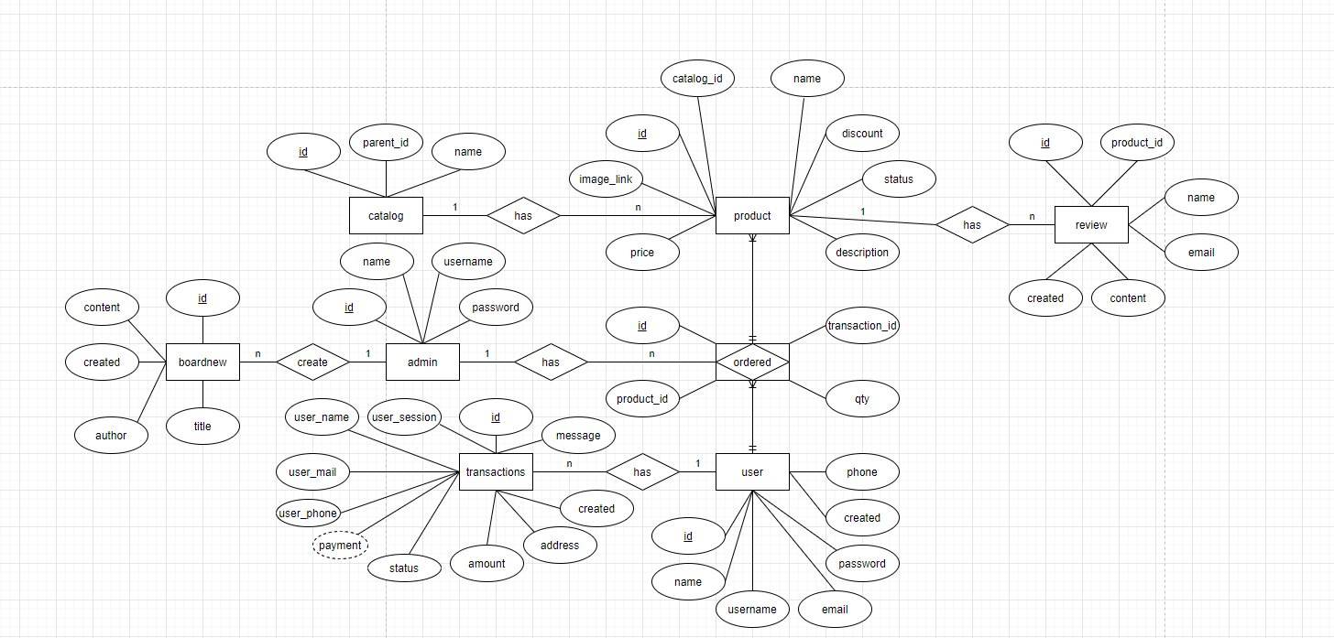

1. **Sơ đồ lớp**
2. Clasdiagram

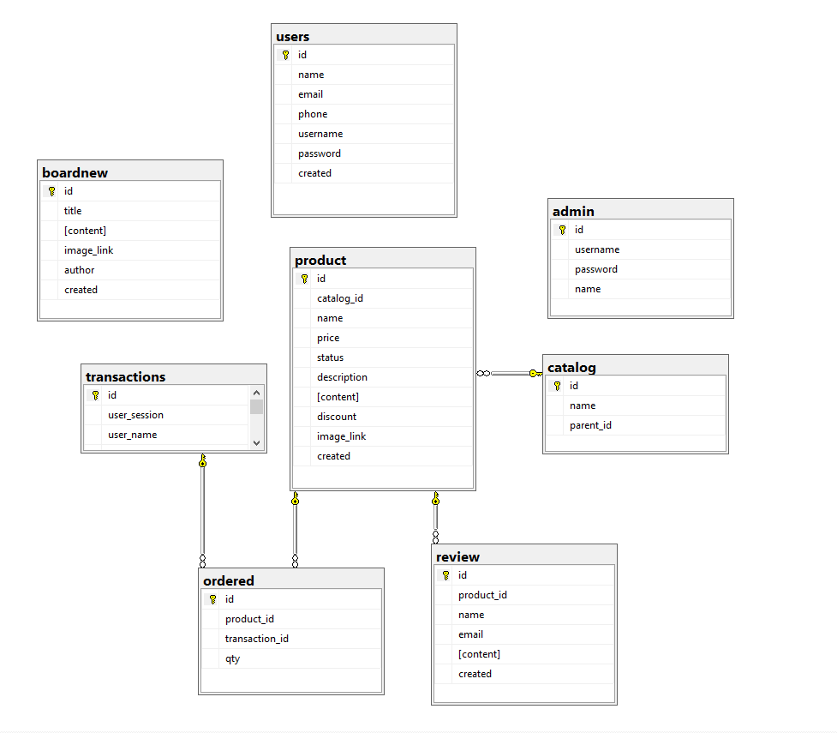

1. **Thông tin bảng cụ thể**

### 1.BẢNG TRANSACTIONS ( giao dịch)

Lưu thông tin chi tiết giao dịch từng loại hàng hóa

|  |  |  |  |  |
| --- | --- | --- | --- | --- |
| **STT** | **TÊN COLUMN** | **KIỂU DỮ LIỆU** | **NULLABLE** | **CHÚ THÍCH** |
| 1 | ID | INT(1,1) | No |  |
| 2 | USER_SESSION | NVARCHAR(50) | Yes | Tên đăng nhập của khách hàng |
| 3 | USER_NAME | NVARCHAR(50) | Yes | Tên thật của khách hàng |
| 4 | USER_MAIL | NVARCHAR(50) | Yes | Mail |
| 5 | USER_PHONE | NVARCHAR(20) | Yes | Sđt của khách hàng |
| 6 | ADDRESS | NVARCHAR(300) | Yes | Địa Chỉ |
| 7 | MESSAGE | NVARCHAR(4000) | Yes | Lời nhắn của khách |
| 8 | AMOUNT | NVARCHAR(20) | Yes | Giá Tiền |
| 9 | PAYMENT | NVARCHAR(30) | Yes |  |
| 10 | STATUS | NVARCHAR(50) | Yes | Trạng thái đã thanh toán hay chưa thanh toán |
| 11 | CREATED | DATE | Yes | Ngày tạo |

### 2.BẢNG ADMIN

Lưu thông tin giao dịch hàng hóa

|  |  |  |  |  |
| --- | --- | --- | --- | --- |
| **STT** | **TÊN COLUMN** | **KIỂU DỮ LIỆU** | **NULLABLE** | **CHÚ THÍCH** |
| 1 | ID | **INT** IDENTITY(1,1) | No |  |
| 2 | USERNAME | NVARCHAR(50) | Yes | Tên đăng nhập |
| 3 | PASSWORD | NVARCHAR(50) | Yes | Mật khẩu |
| 4 | NAME | NVARCHAR(50) | Yes | Tên của Admin |

### 3.BẢNG USER

Lưu danh sách người dùng trên hệ thống khi đã đăng kí tài khoản thành công

|  |  |  |  |  |
| --- | --- | --- | --- | --- |
| **STT** | **TÊN COLUMN** | **KIỂU DỮ LIỆU** | **NULLABLE** | **CHÚ THÍCH** |
| 1 | ID | INT IDENTITY(1,1) | No |  |
| 2 | NAME | NVARCHAR(50) | Yes | Tên thật của người dùng |
| 3 | EMAIL | NVARCHAR(50) | Yes | Email người dùng |
| 4 | PHONE | NVARCHAR(20) | Yes | Sđt người dùng |
| 5 | USERNAME | NVARCHAR(50) | Yes | Tên đăng nhập |
| 6 | PASSWORD | NVARCHAR(50) | Yes | Mật khẩu |
| 7 | CREATED | DATE | Yes | Ngày tạo |

### 4.BẢNG BOARDNEW

Lưu dánh sách tin tức bài đăng trên trang web

|  |  |  |  |  |
| --- | --- | --- | --- | --- |
| **STT** | **TÊN COLUMN** | **KIỂU DỮ LIỆU** | **NULLABLE** | **CHÚ THÍCH** |
| 1 | ID | INT IDENTITY(1,1) | No |  |
| 2 | TITLE | NVARCHAR(200) | Yes | Tiêu đề của tin tức |
| 3 | CONTENT | NVARCHAR(4000) | Yes | Nội dung của tin tức |
| 4 | IMAGE_LINK | NVARCHAR(4000) | Yes | Đường dẫn đến hình ảnh |
| 5 | AUTHOR | NVARCHAR(50) | Yes | Tác giả đăng tin |
| 6 | CREATED | DATE | No | Ngày đăng |

### 5.BẢNG REVIEW

Lưu thông tin chi tiết các bình luận

|  |  |  |  |  |
| --- | --- | --- | --- | --- |
| **STT** | **TÊN COLUMN** | **KIỂU DỮ LIỆU** | **NULLABLE** | **CHÚ THÍCH** |
| 1 | ID | INT | No |  |
| 2 | PRODUCT_ID | INT | No | Id của sản phẩm |
| 3 | NAME | NUMBER(19,0) | No | Tên người bình luận |
| 4 | EMAIL | NVARCHAR(4000) | Yes | email |
| 5 | CONTENT | NVARCHAR(4000) | Yes | Nội dung bình luận |
| 6 | CREATED | DATE | No | Ngày đăng |

### 6.BẢNG ORDERED

Lưu thông tin chi tiết đơn hàng đã đặt

|  |  |  |  |  |
| --- | --- | --- | --- | --- |
| **STT** | **TÊN COLUMN** | **KIỂU DỮ LIỆU** | **NULLABLE** | **CHÚ THÍCH** |
| 1 | Id | int | no | Mã của đơn hàng |
| 2 | Product_Id | int | no | Mã sản phẩm |
| 3 | transaction_id | int | no | Mã giao dịch |
| 4 | qty | int | no | Số lượng sản phẩm |

### 7.BẢNG PRODUCT

Lưu thông tin của các sản phầm

|  |  |  |  |  |
| --- | --- | --- | --- | --- |
| **STT** | **TÊN COLUMN** | **KIỂU DỮ LIỆU** | **NULLABLE** | **CHÚ THÍCH** |
| 1 | id | int | no | Mã sản phẩm |
| 2 | catalog_id | int | no | Mã danh mục |
| 3 | name | nvarchar(50) | no | Tên sản phẩm |
| 4 | price | nvarchar(50) | no | Giá sản phẩm |
| 5 | status | int | no | Trạng thái sản phẩm |
| 6 | description | nvarchar(4000) | no | Mô tả sản phẩm |
| 7 | content | nvarchar(4000) | no | Nội dung sản phẩm |
| 8 | discount | int | yes | % khuyến mãi của sản phẩm |
| 9 | image_link | nvarchar(4000) | no | Ảnh minh họa sản phẩm |
| 10 | created | date | no | Ngày thêm sản phẩm |

### 8.BẢNG CATALOG

Lưu thông tin của danh mục, các sản phẩm được phân loại theo từng danh mục.

|  |  |  |  |  |
| --- | --- | --- | --- | --- |
| **STT** | **TÊN COLUMN** | **KIỂU DỮ LIỆU** | **NULLABLE** | **CHÚ THÍCH** |
| 1 | id | int | no | Mã danh mục |
| 2 | name | nvarchar(50) | no | Tên danh mục |
| 3 | parent_id | int | yes |  |

1. **Mockup**
2. **SignIn**

Giao diện đăng nhập cười người dùng đã có tài khoản

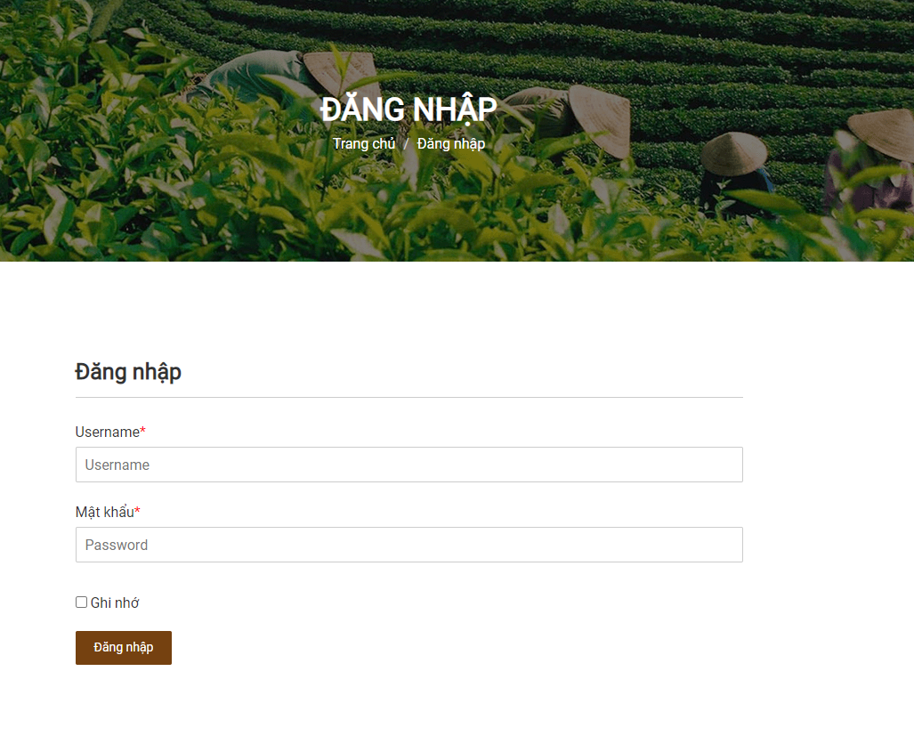

1. **SignUp**

Giao diện đăng kí của người dùng khi chưa có tài khoản

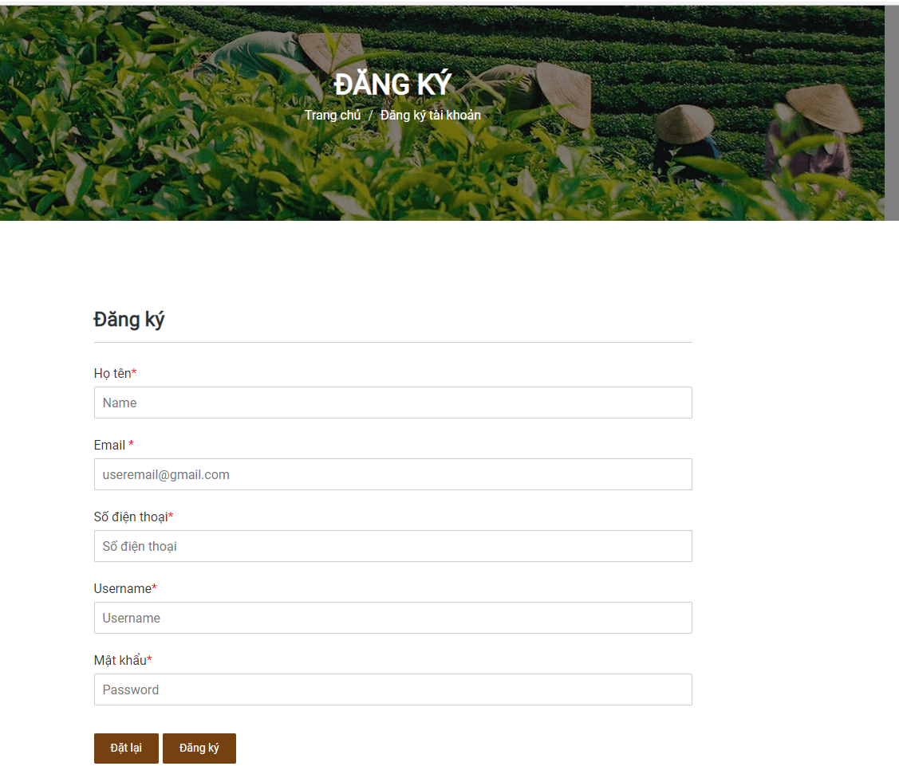

1. **Home**

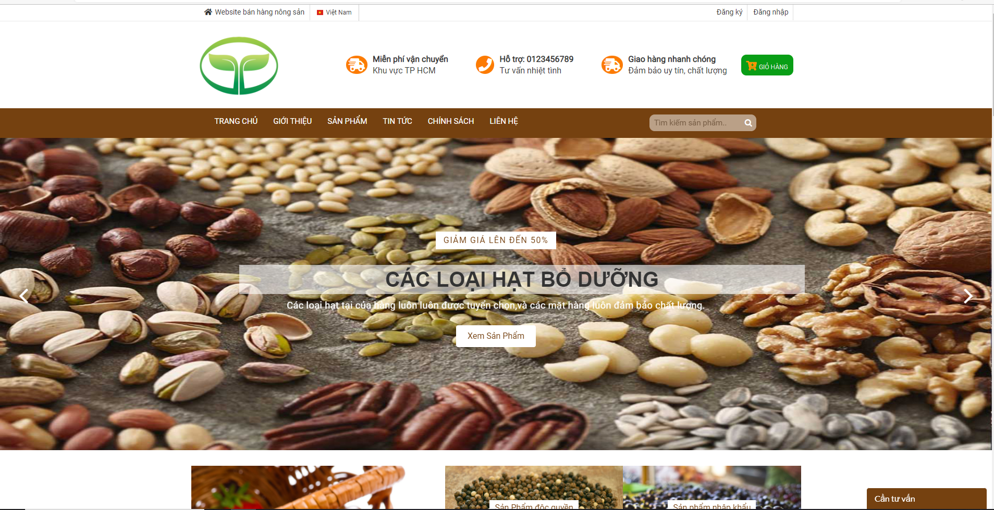

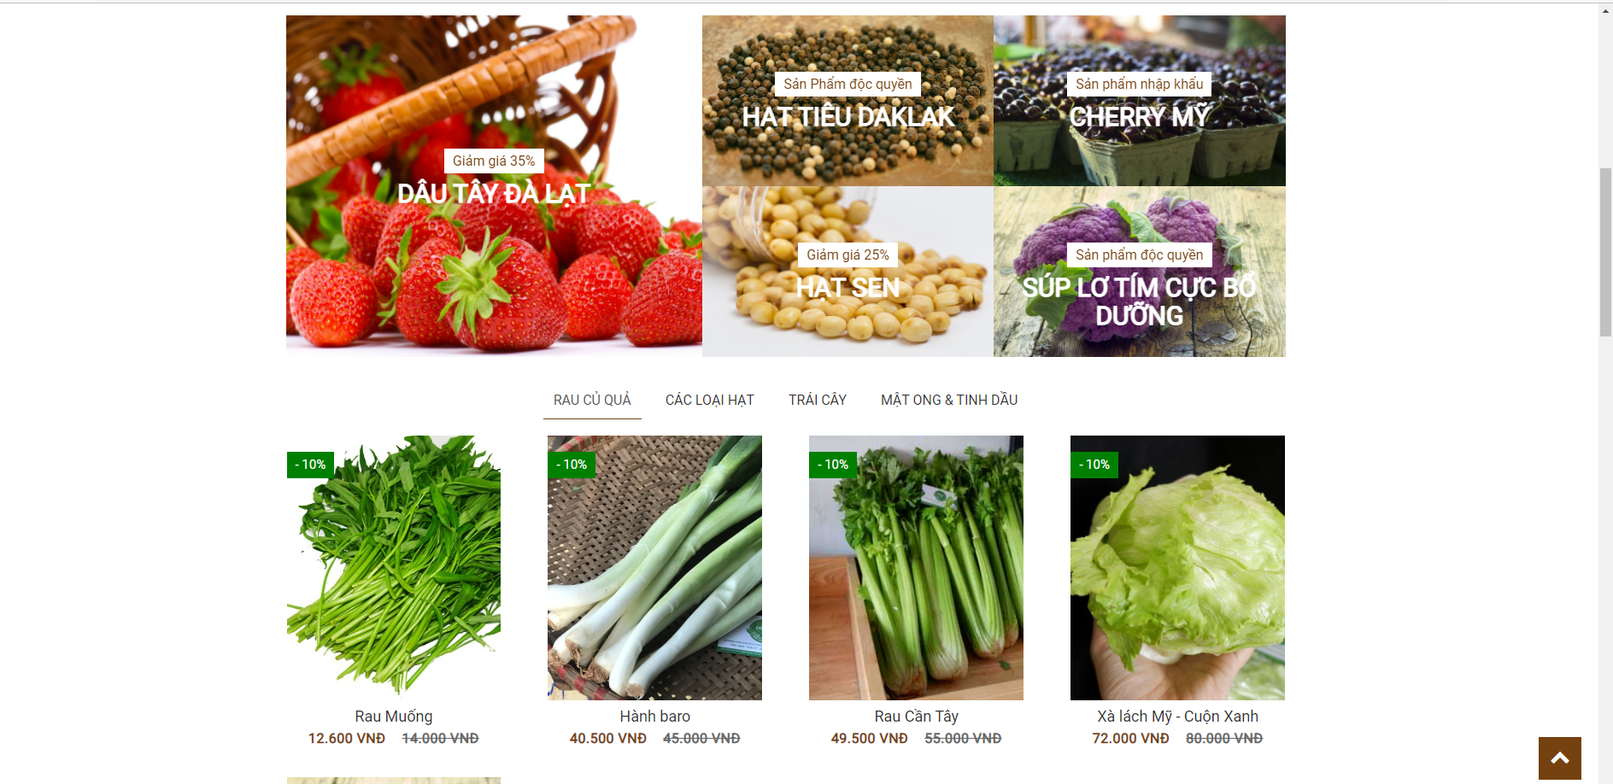

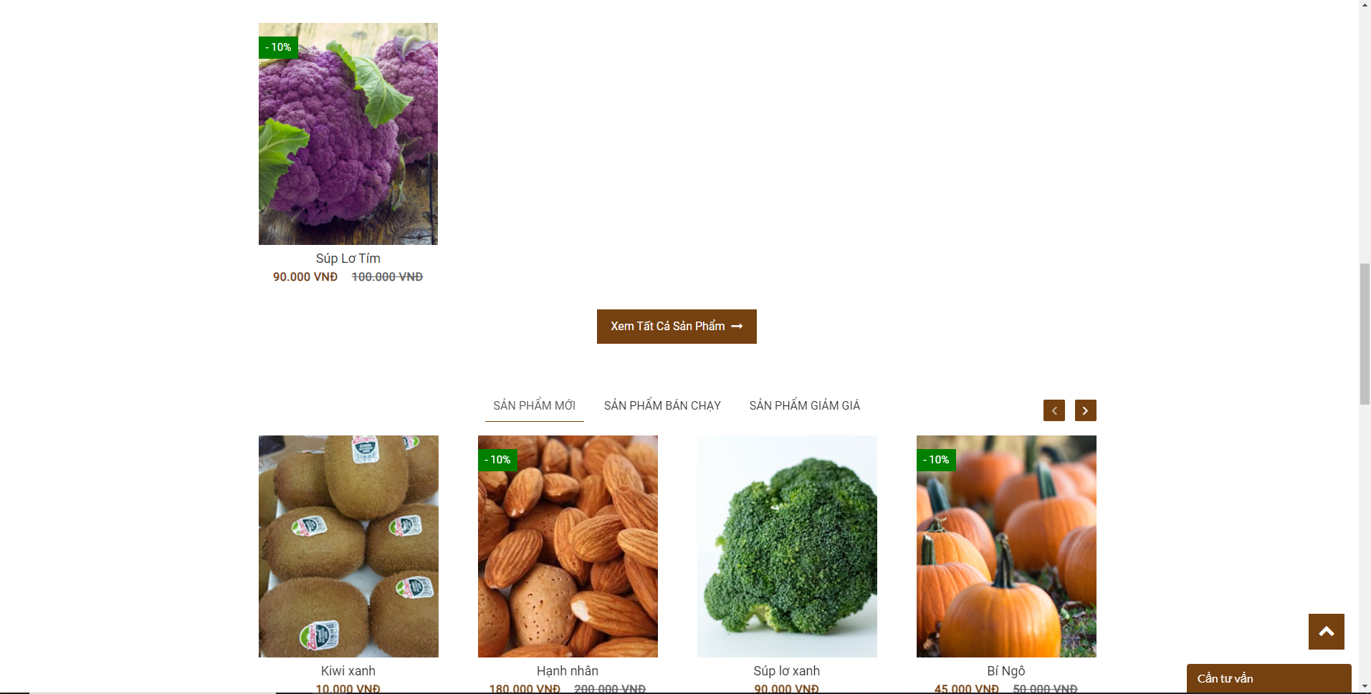

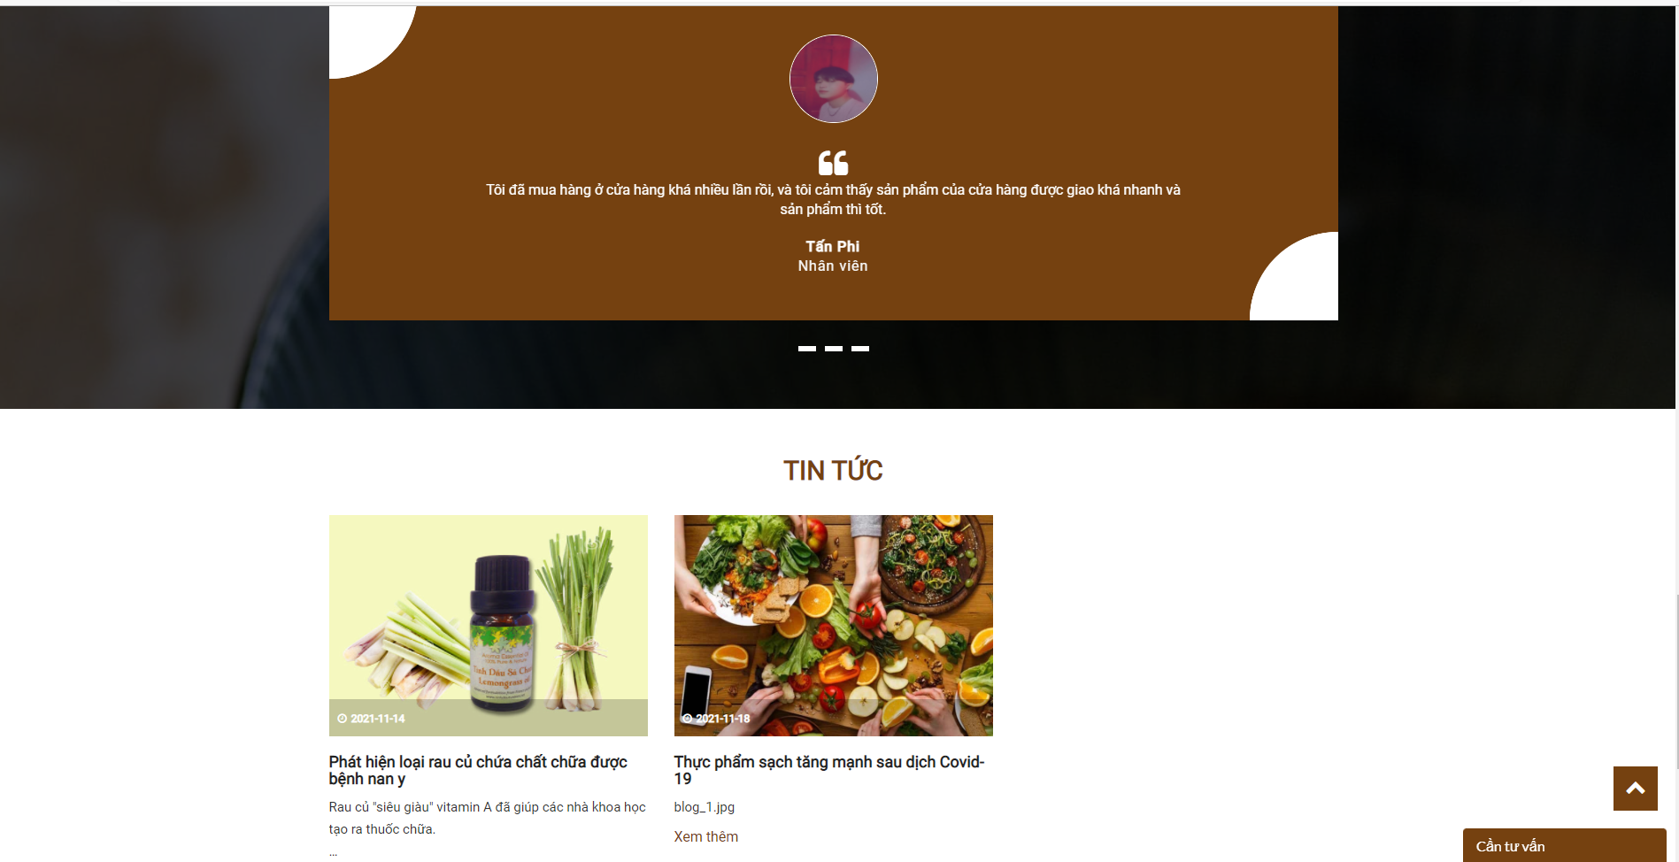

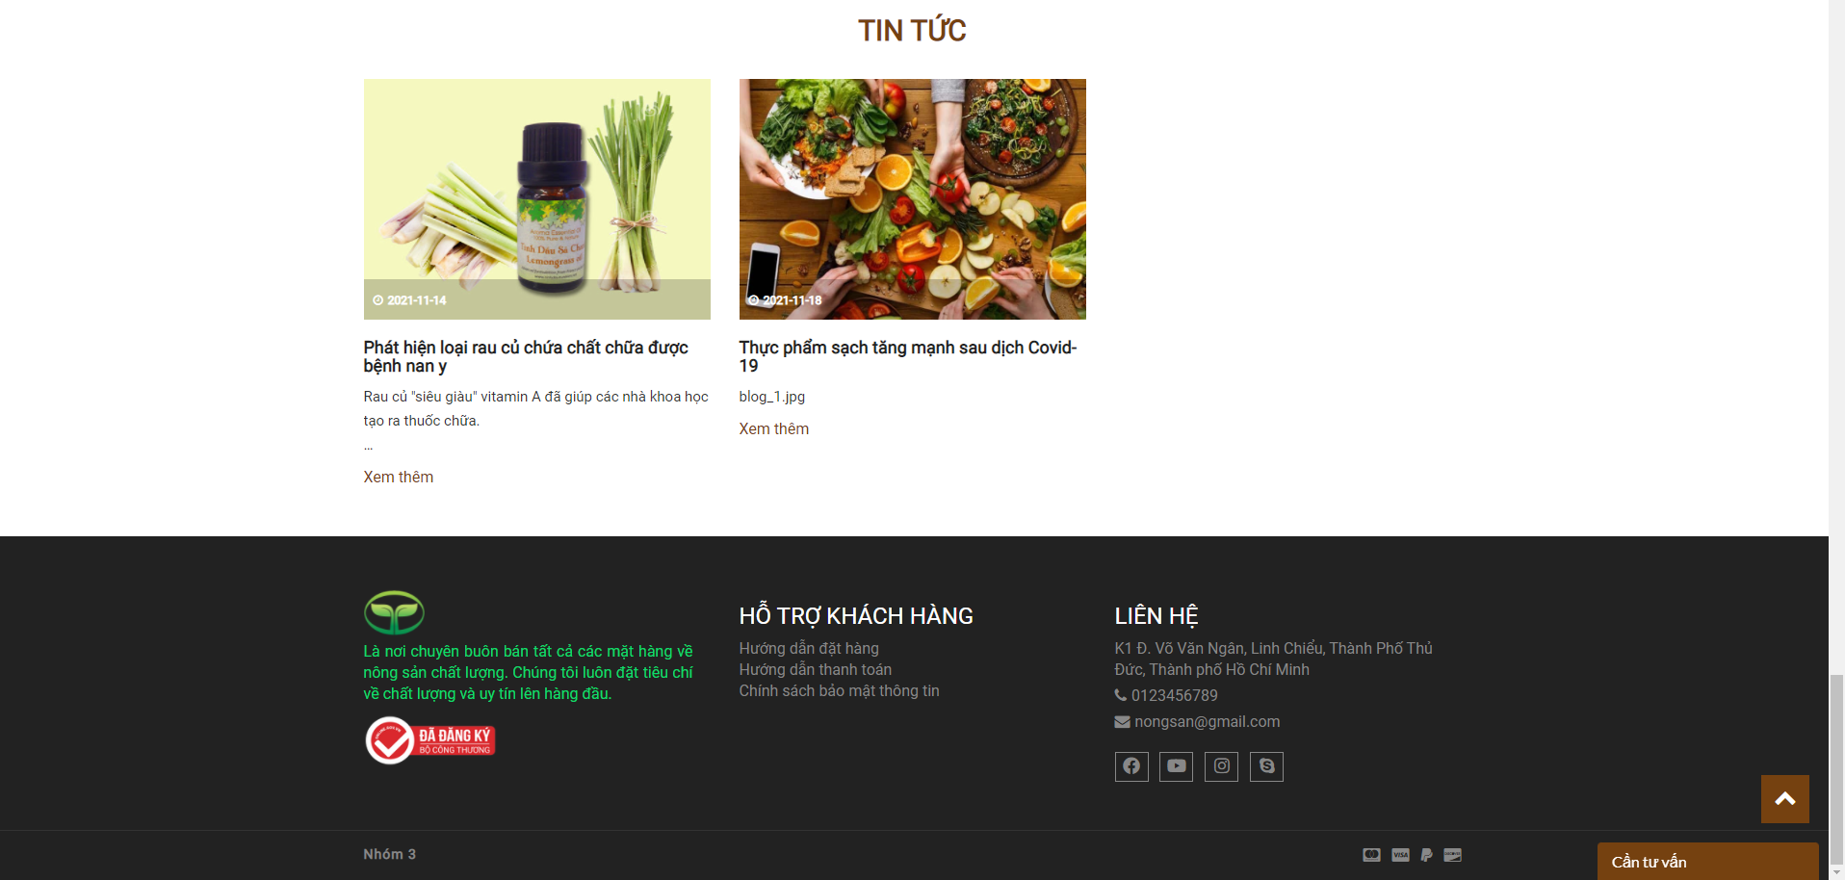

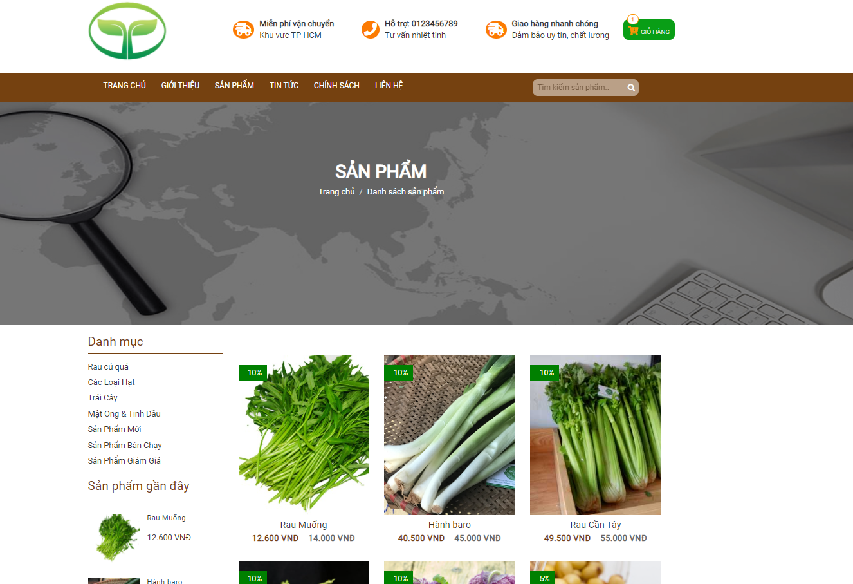

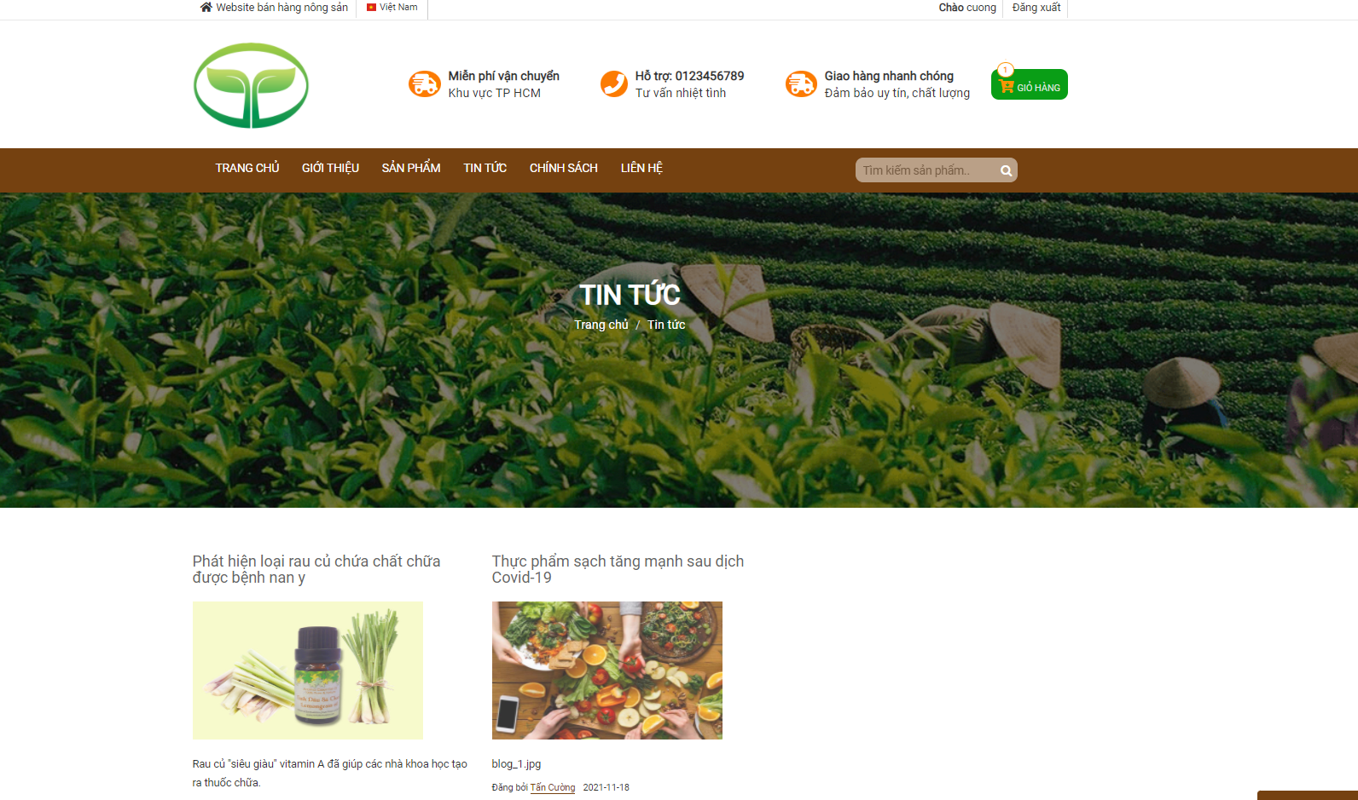

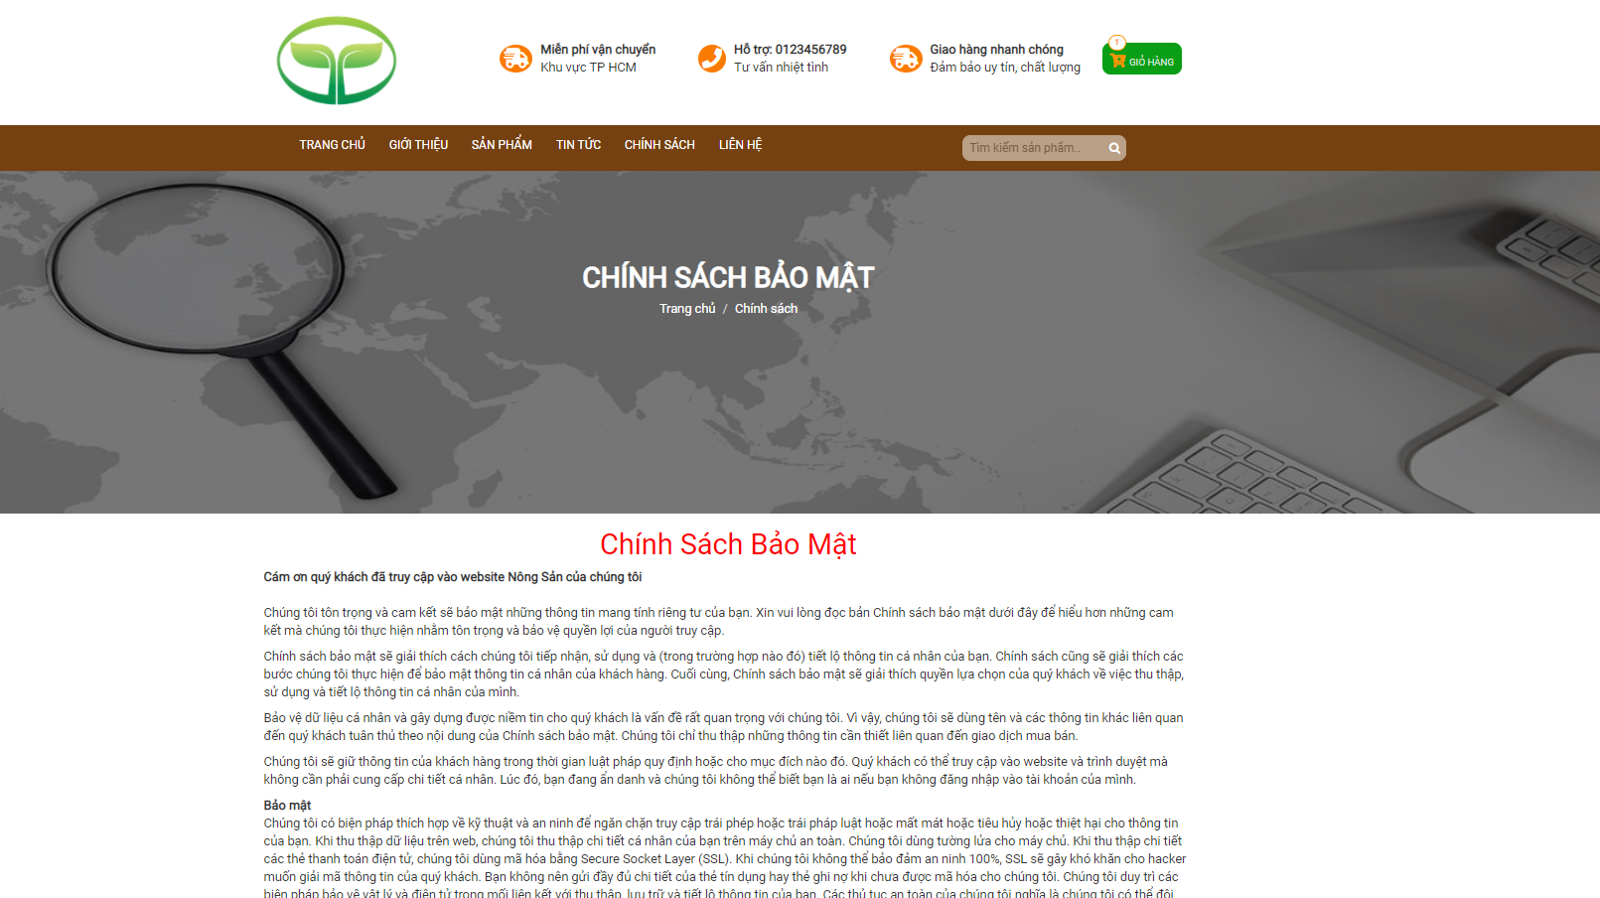

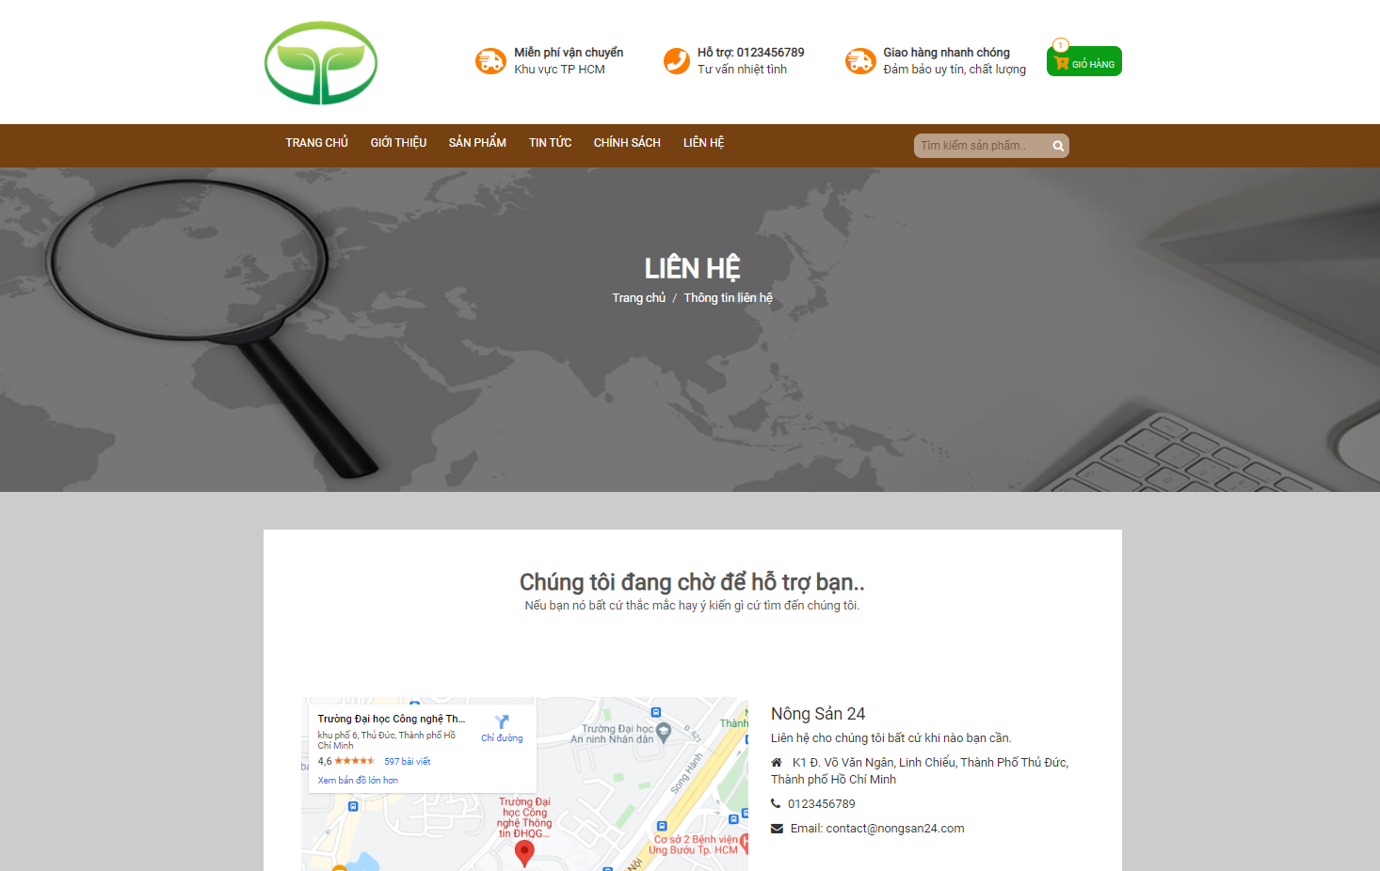

1. **Product**

Trang danh sách các sản phẩm  
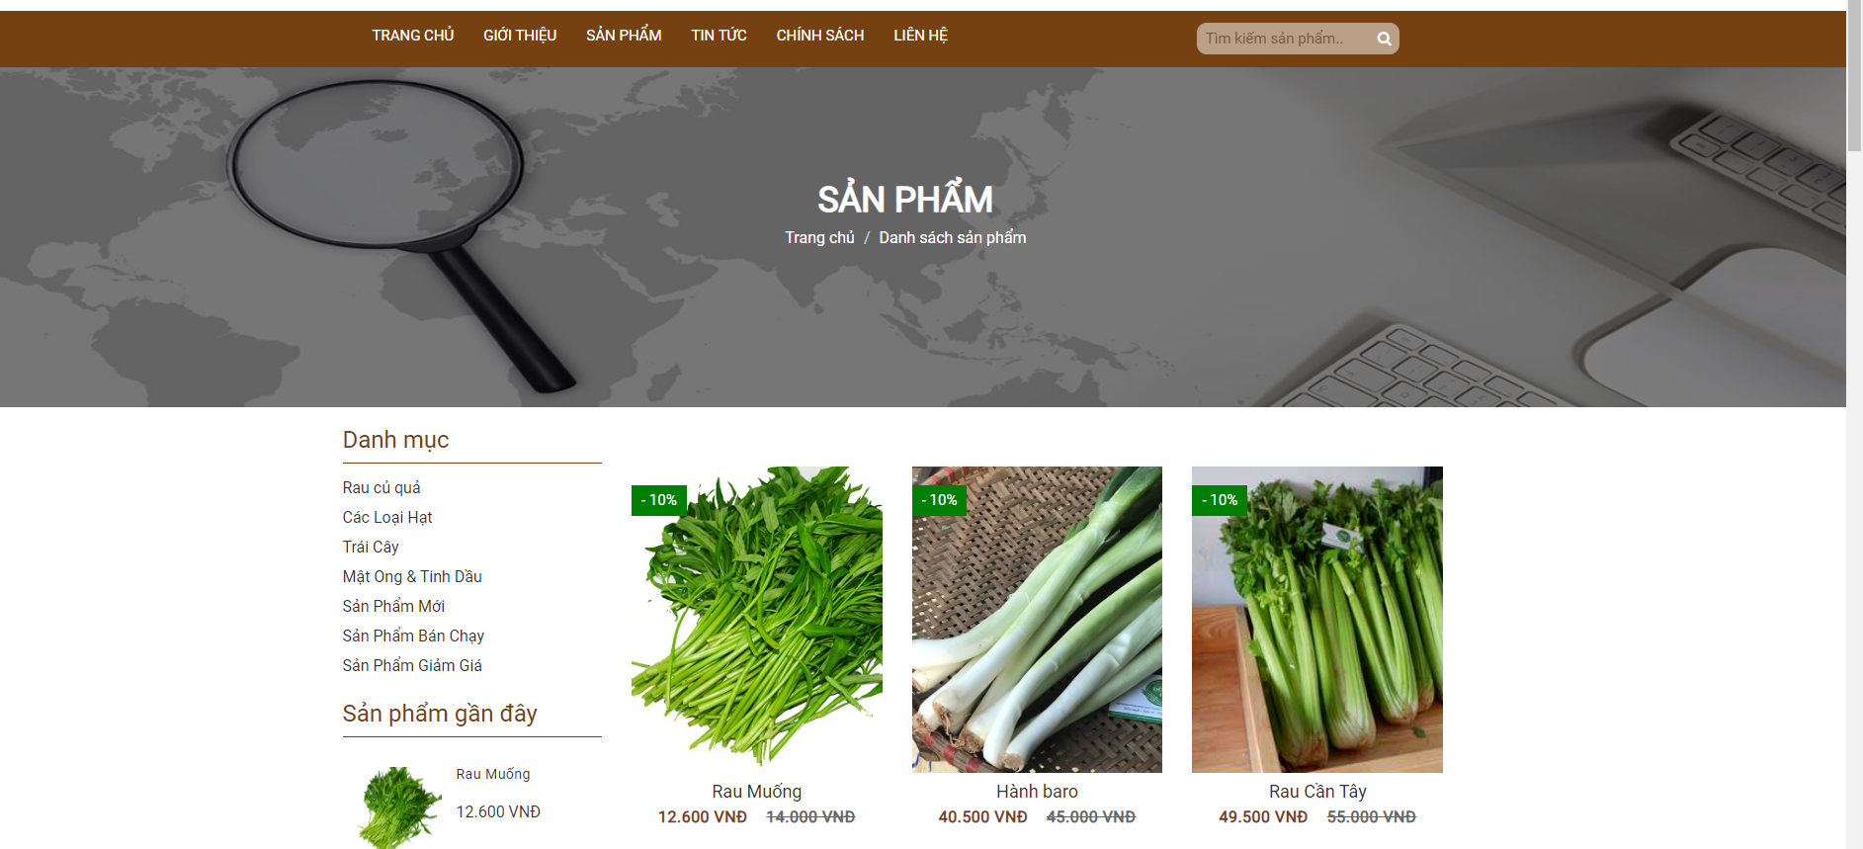

Chi tiết từng sản phẩm

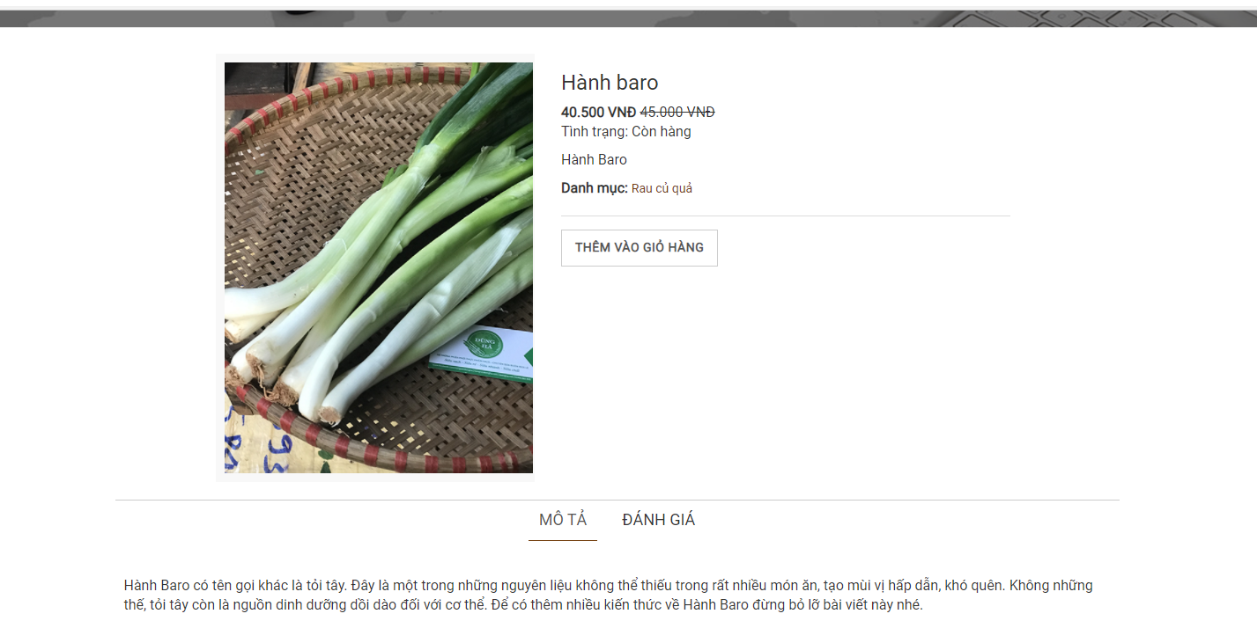

Bình luận về sản phẩm

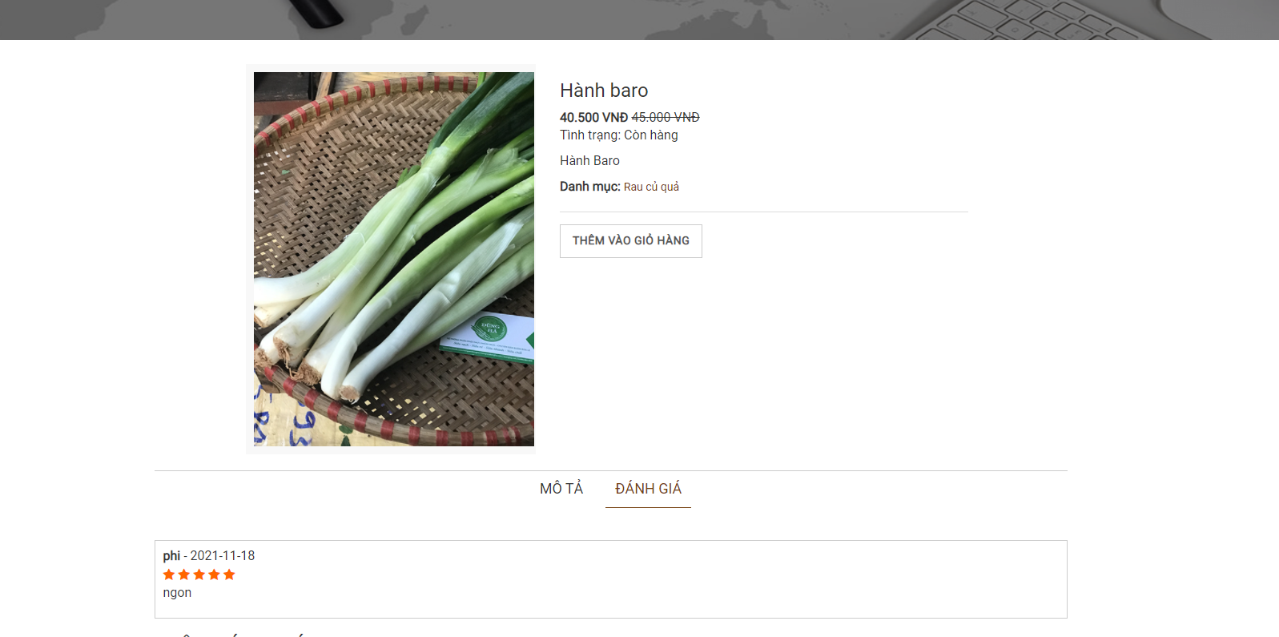

1. **Comment**

Đăng tải bình luận về sản phẩm

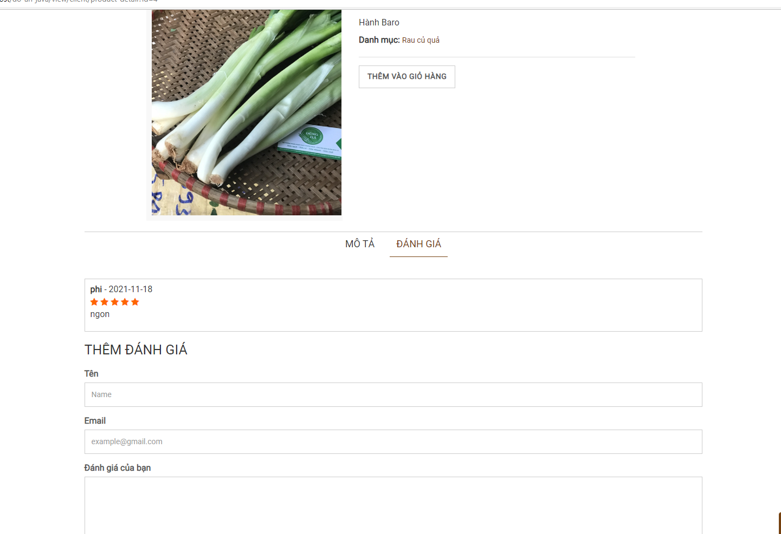

1. **Cart**

Giỏ hàng sau khi được thêm sản phẩm

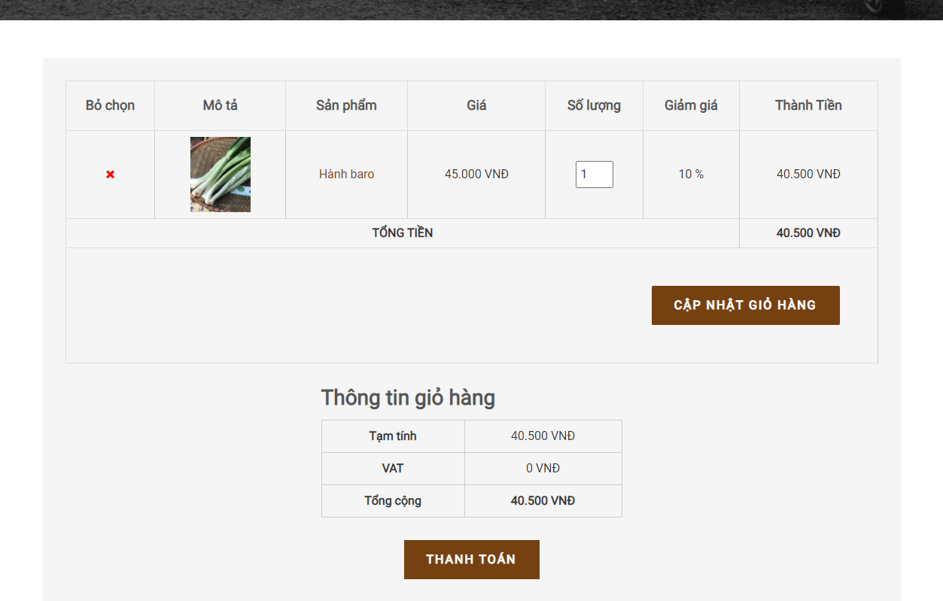

1. **CheckOut**

Chi tiết và xác nhận đơn đặt hàng

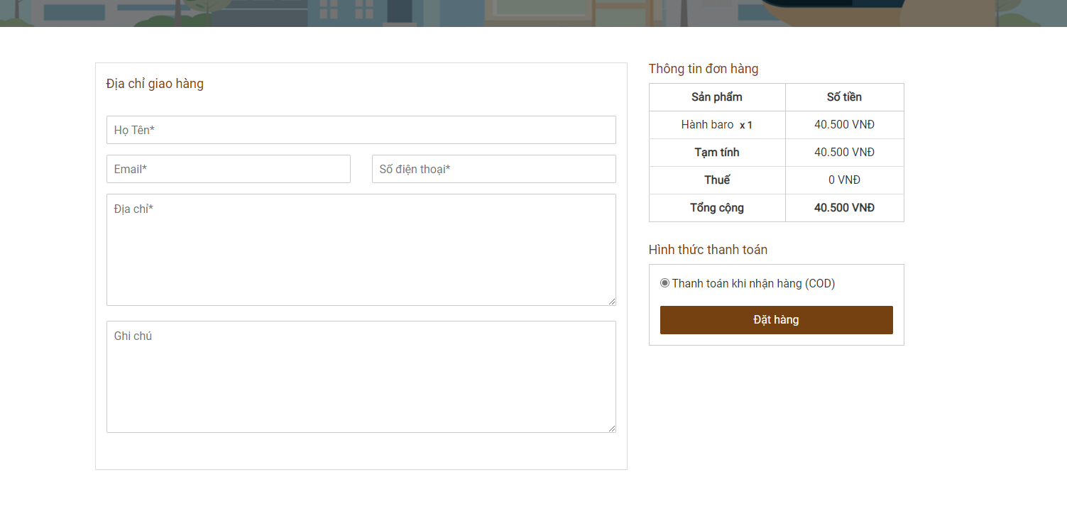

Backend ADMIN

I Tổng Quan

### Thống kê

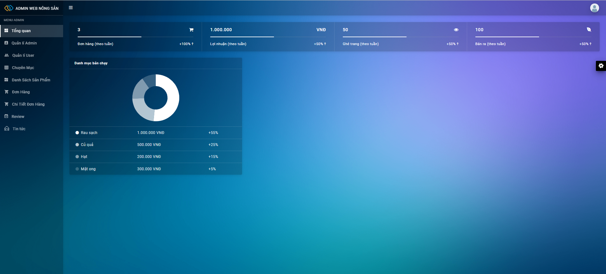

### Quản Lí ADMIN

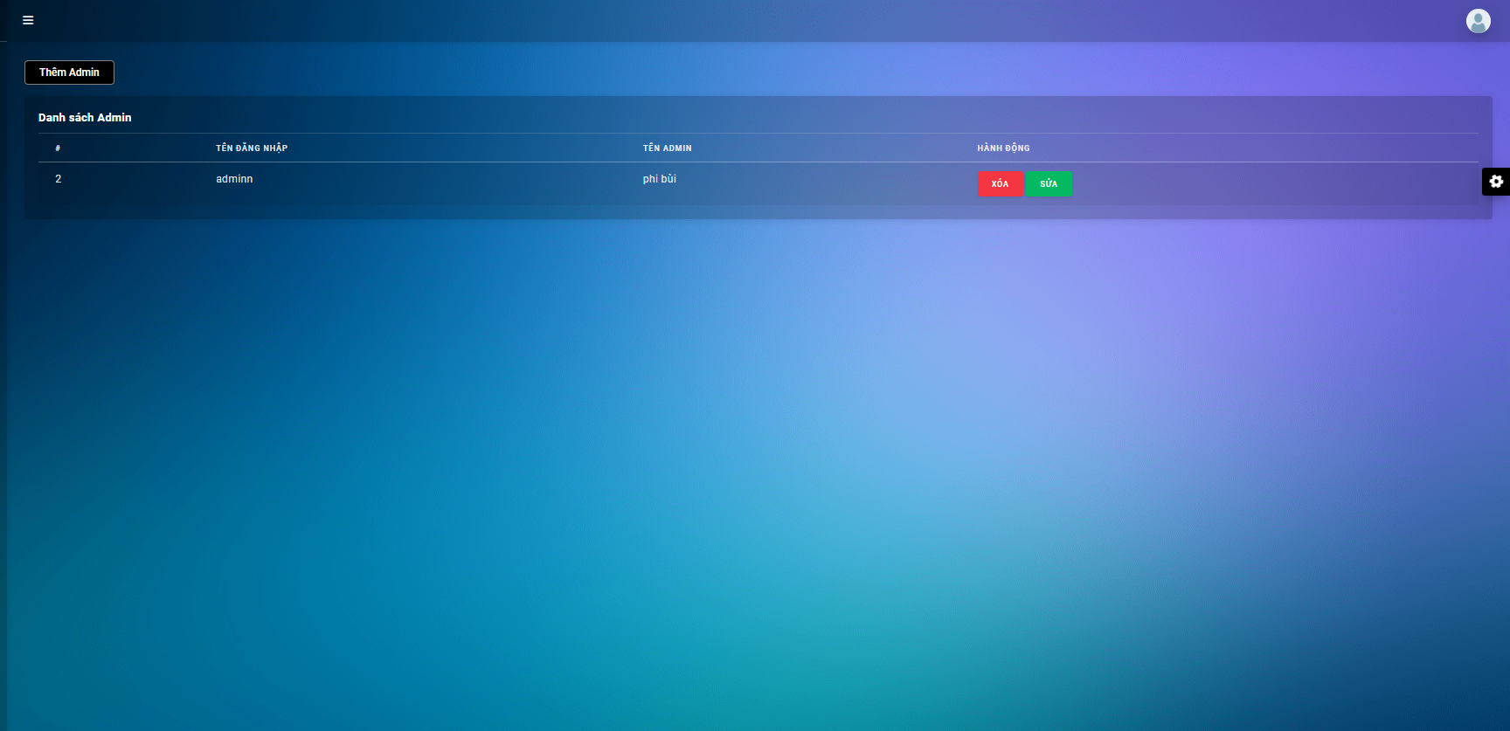

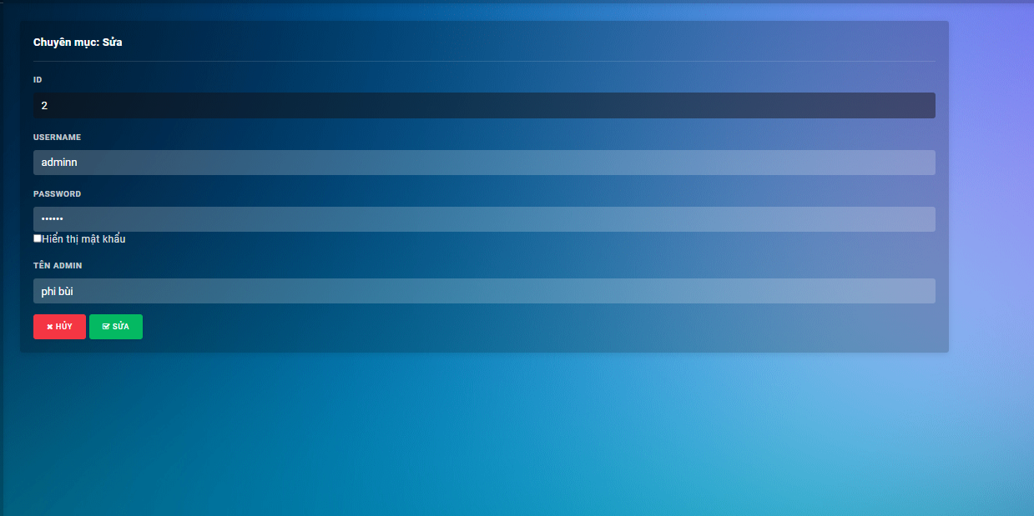

### Quản lí user

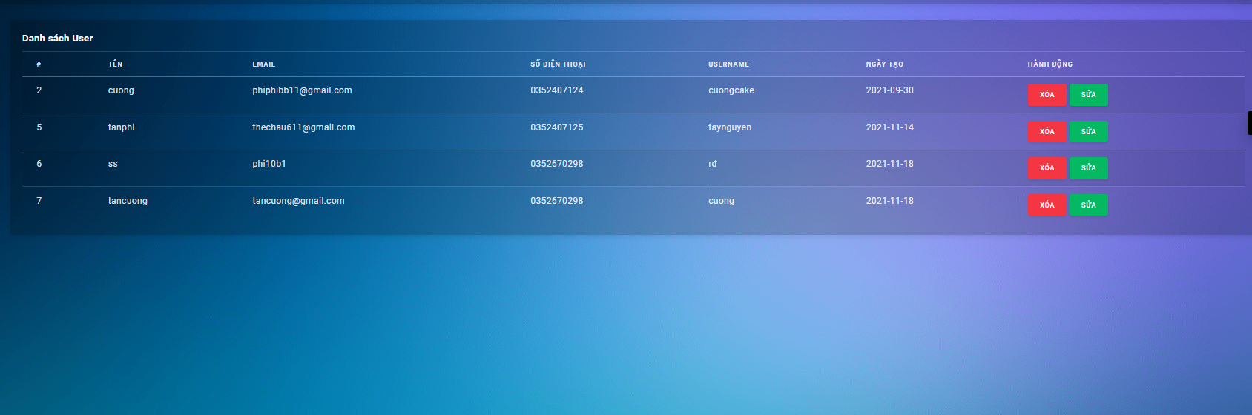

### Edit user

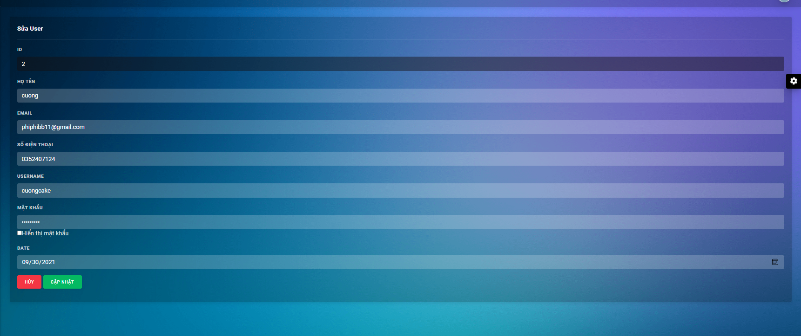

### Chuyên Mục Sản Phẩm

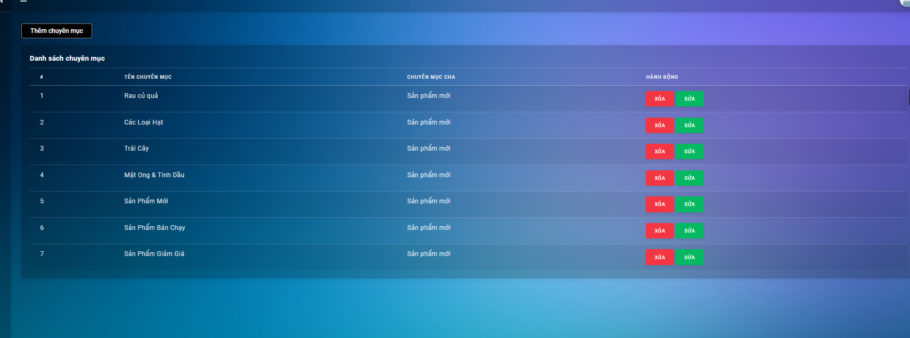

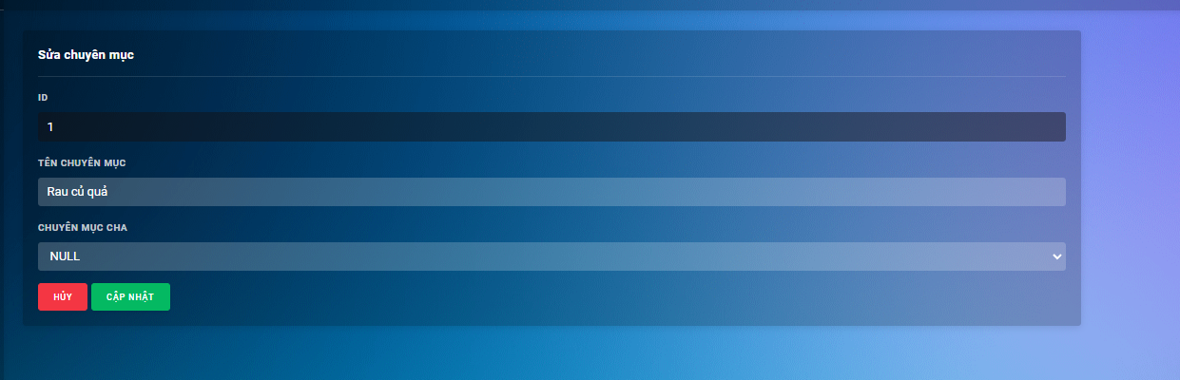

### Danh sách sản phẩm

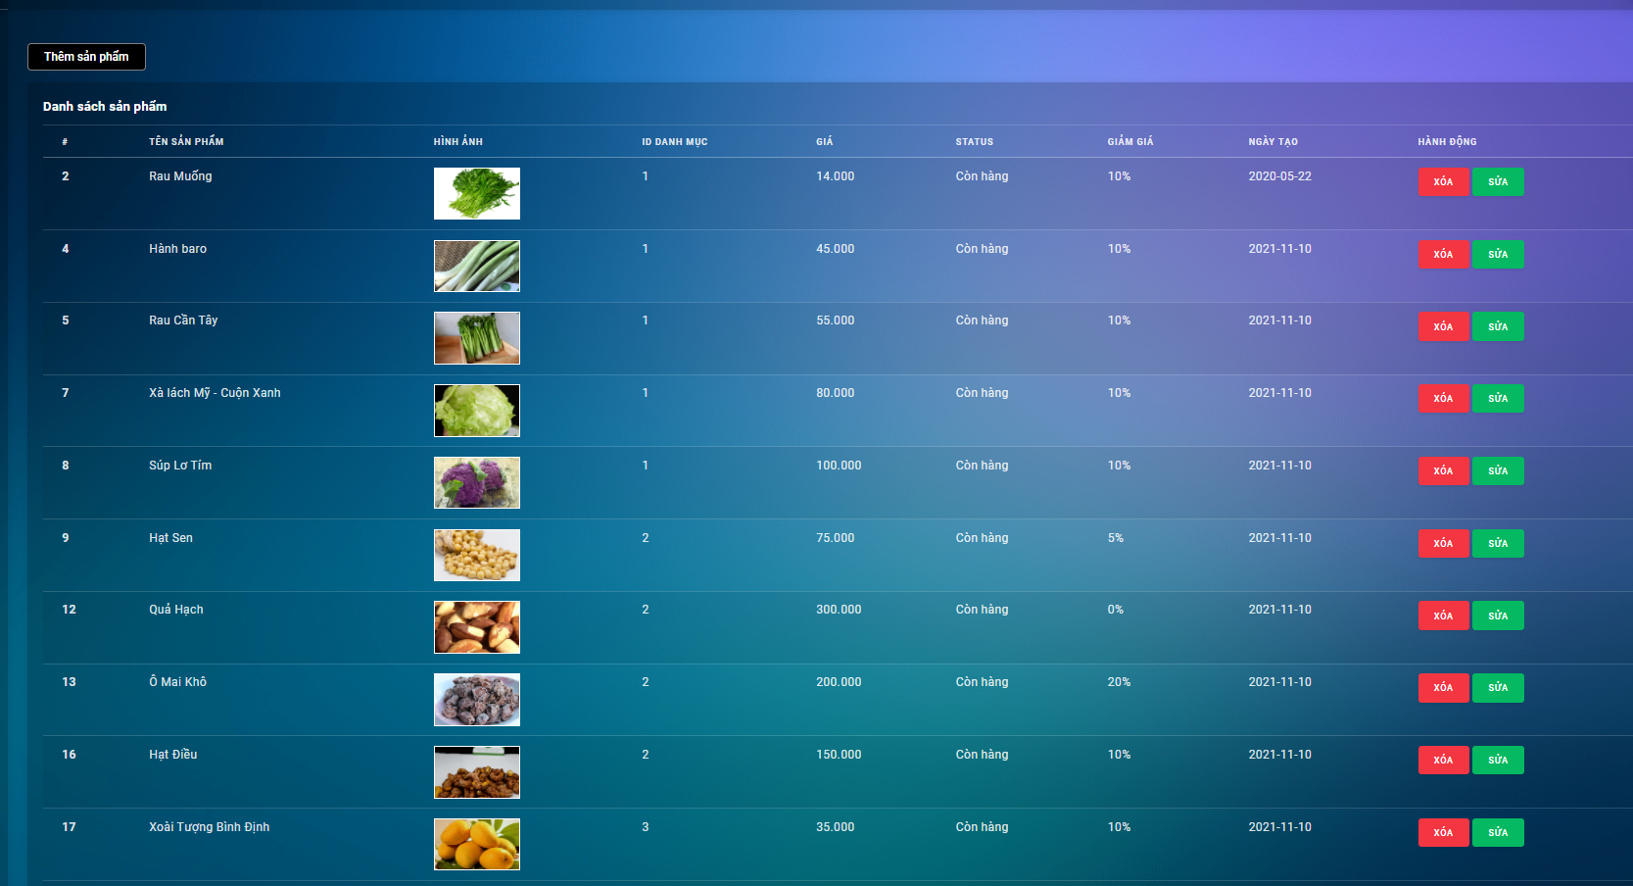

### Sửa thông tin sản phẩm

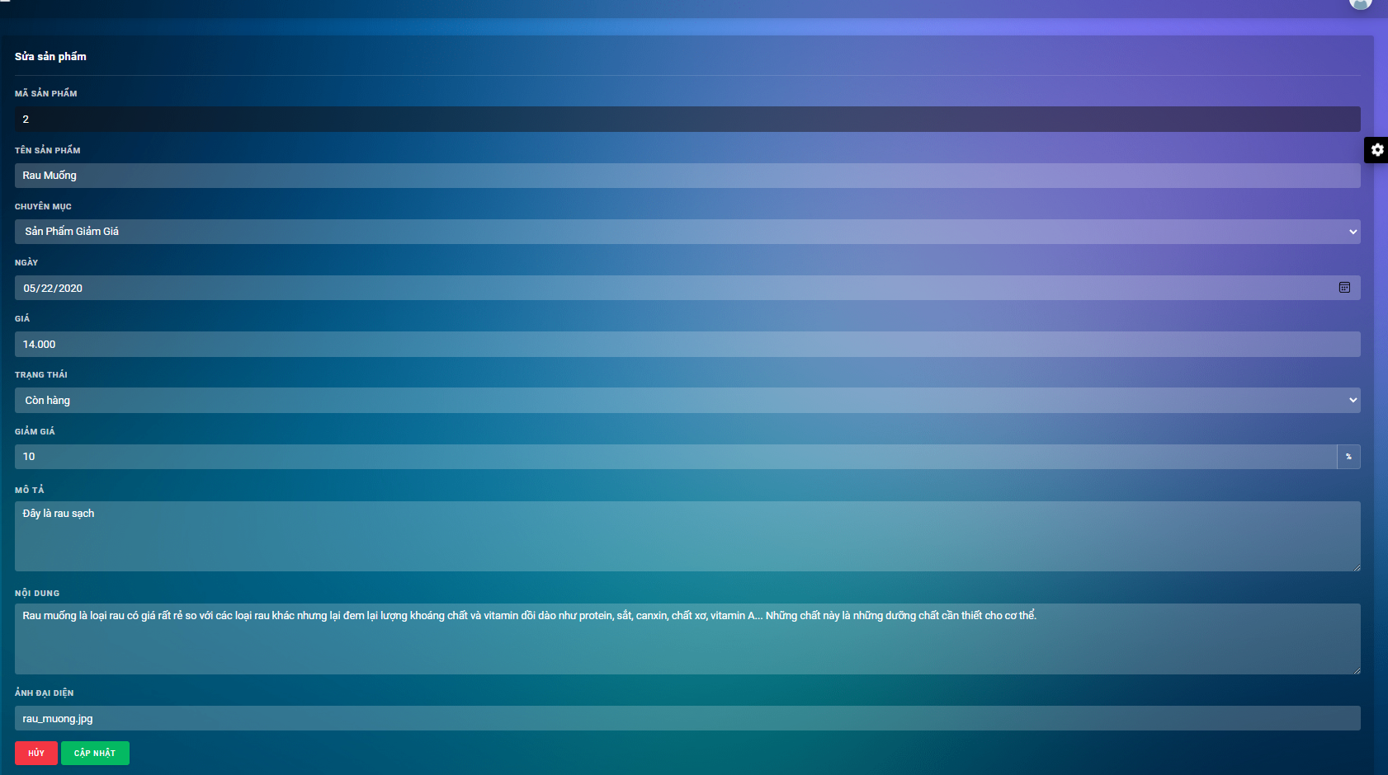

### Đơn hàng

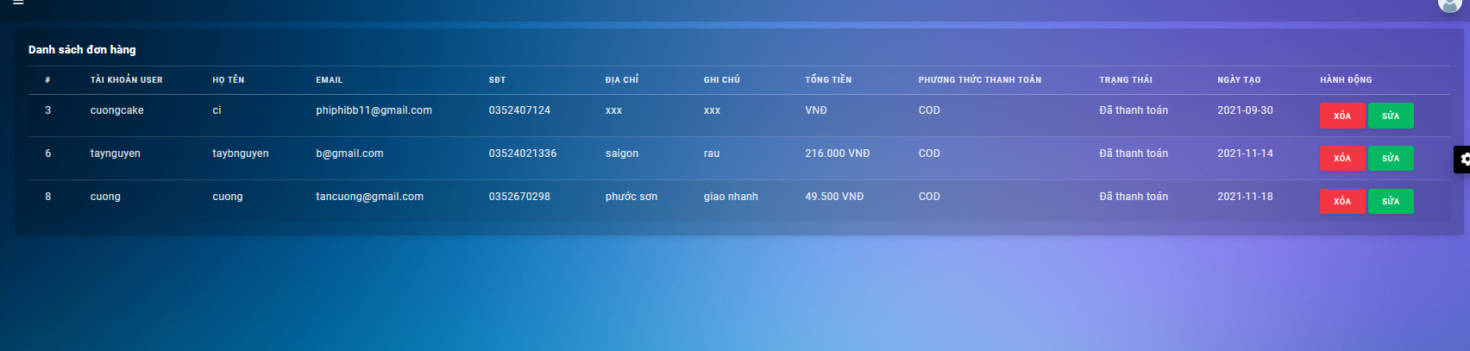

### Cập nhật đơn hàng

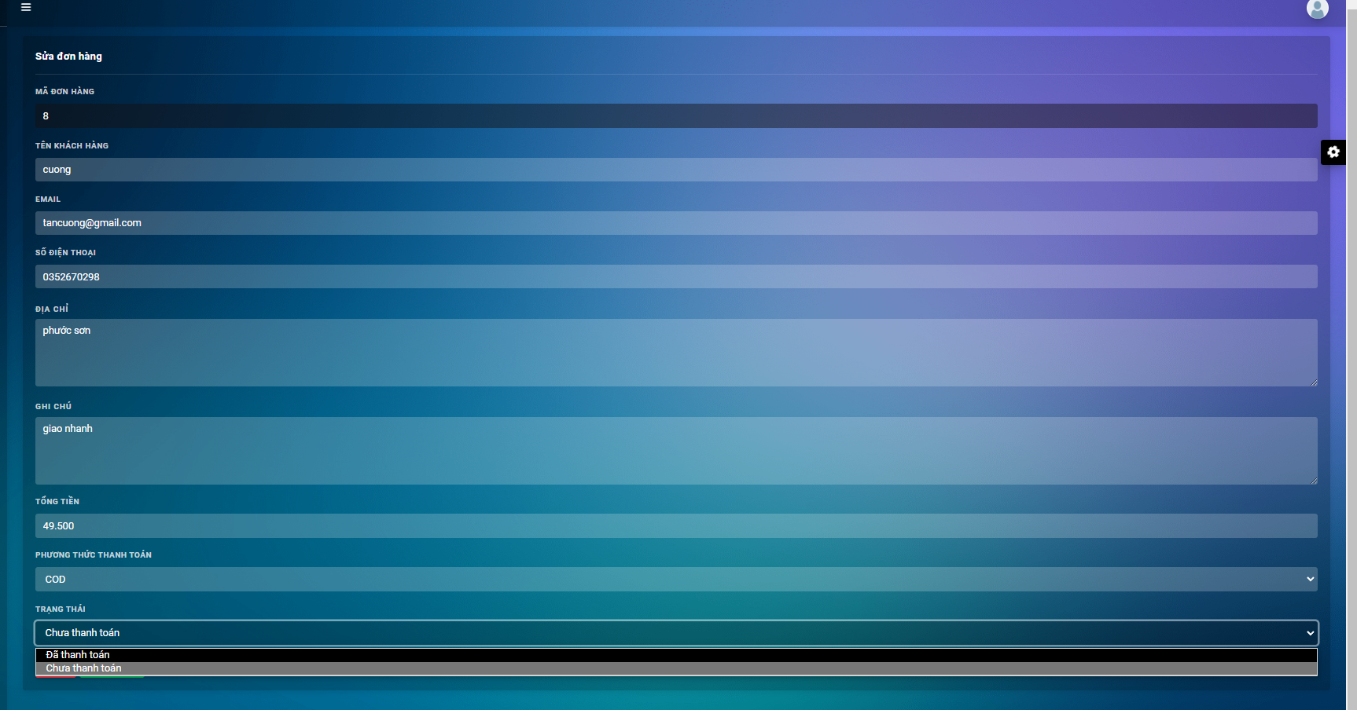

### Chi tiết đơn hàng

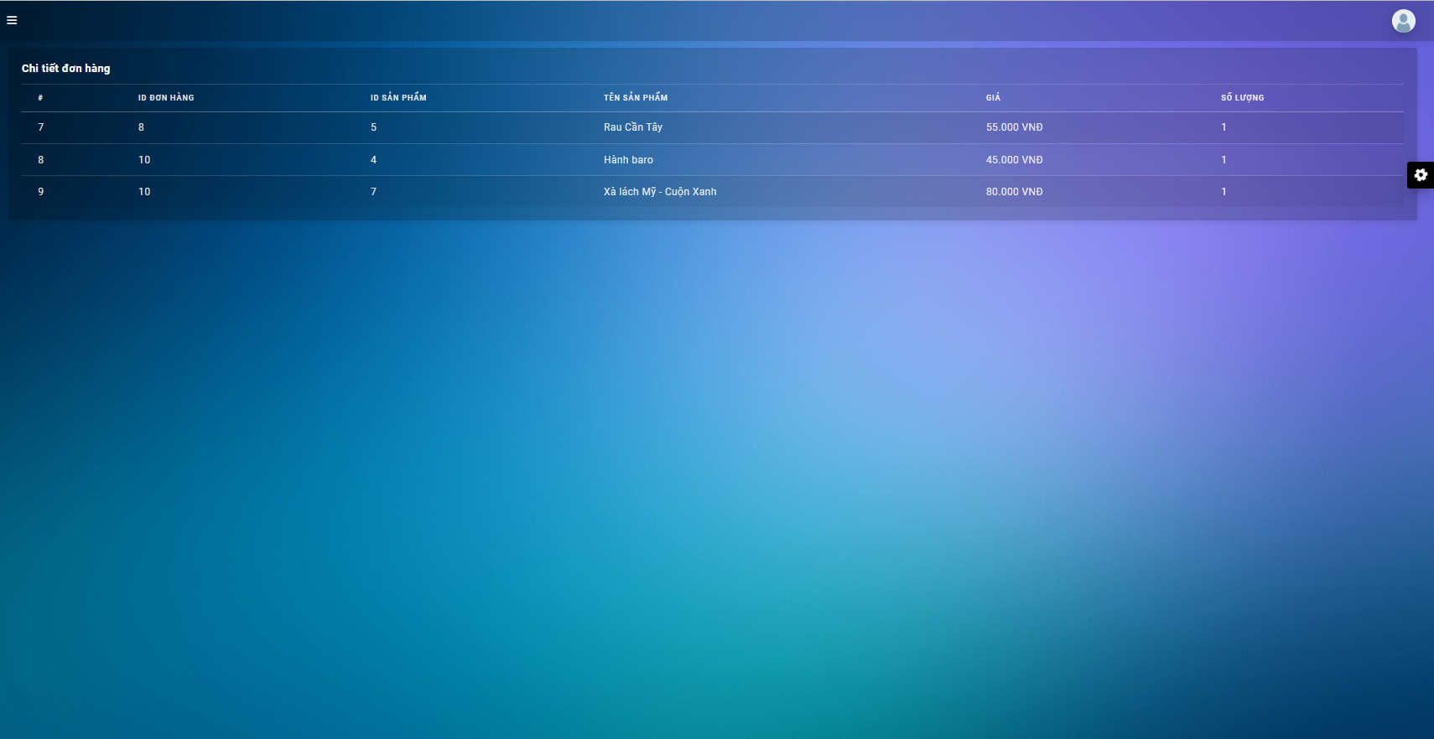

### Review

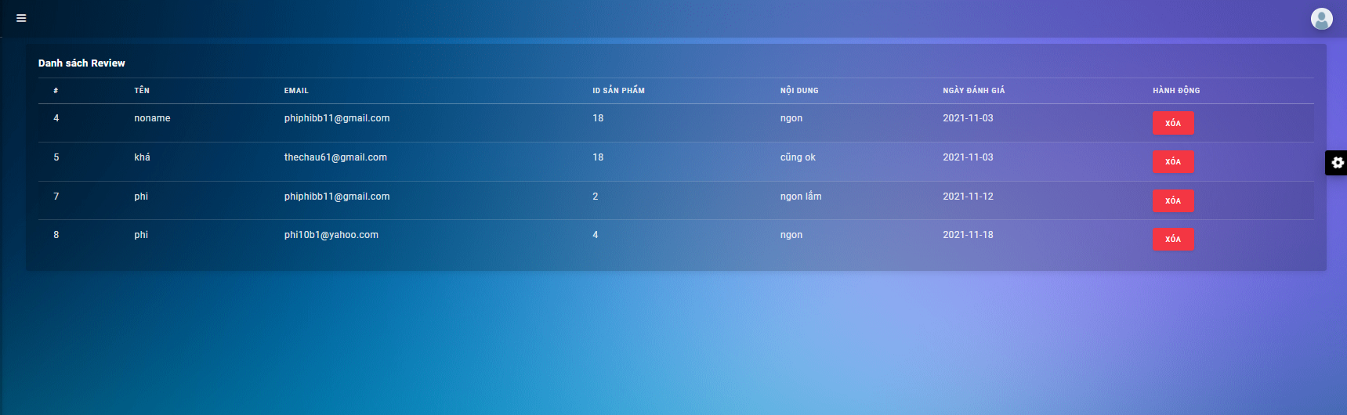

### Tin tức

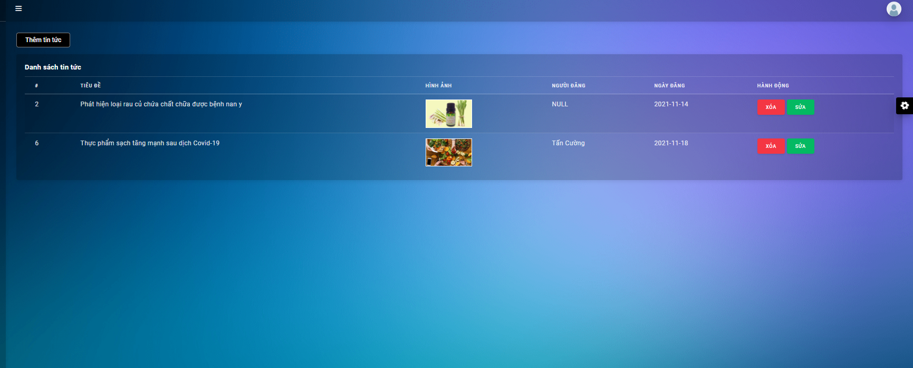

### Thêm sửa xóa tin tức

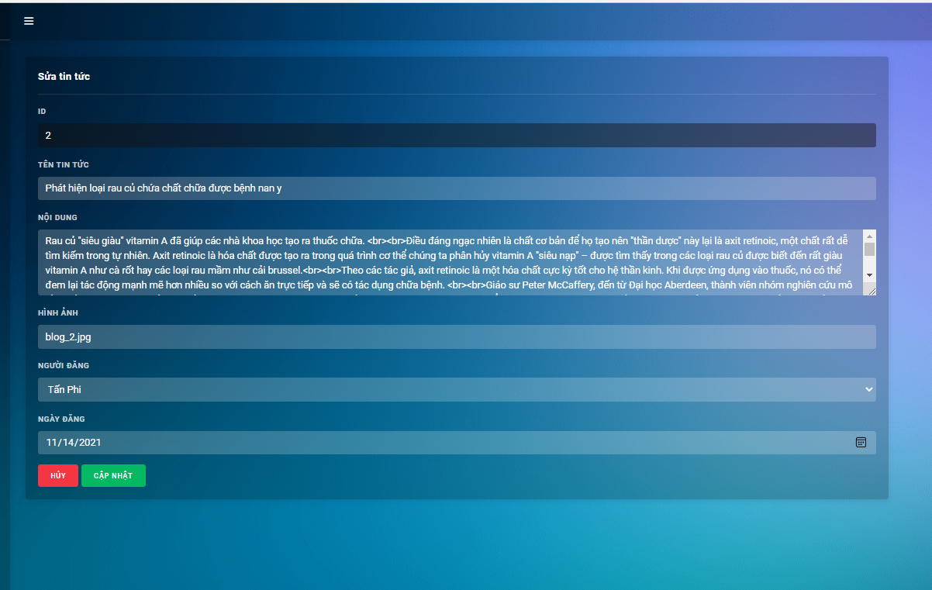

# 6.CÀI ĐẶT VÀ CẤU TRÚC PROJECT

## 1.Môi trường cài đặt và công nghệ sử dụng

Chương trình được xây dựng trên nền tảng Java Servlet và JSP trong môi trường

phần mềm Eclipse

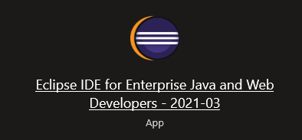

SQL Server 2018:

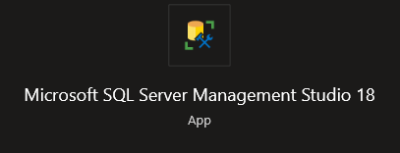

Apache Tomcat :



JDBC : được tích hợp sẵn trong project

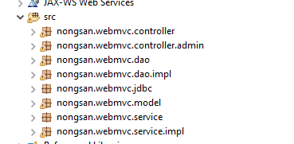

## 2.Tổ chức các lớp của chương trình

Chương trình được theo viết theo mô hình MVC

- Model: là các class trong Packet nongsan.webmvc.model chứa thông tin đối tượng, sau khi lấy được dữ liệu từ database lên, các dữ liệu này sẽ được tổ chức tương ứng vào trong các lớp trong Package nongsan.webmvc.model

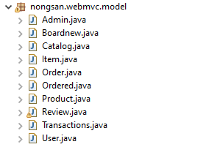

- View: là nơi hiển thị dữ liệu cho người dùng xem. ( có 2 view 1 của admin 1 của user )

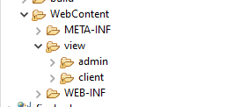

**Package nongsan.webmvc.controller**

Chứa các phương thức để xử lý các chức năng của user người dùng , lấy dữ liệu từ tầng view xử lí để lưu xuống tầng model hoặc ngược lại

**Package nongsan.webmvc.controller.admin**

Đóng vai trò trung gian giữa Model và View, nó có nhiệm vụ

nhận yêu cầu từ client sau đó và gọi xuống tầng service giải quyết request đó, xử lý request, load model và gửi data qua view tương ứng với nhau rồi trả kết quả về cho admin.

**Package nongsan.webmvc.dao**

Chứa các phương thức hướng đối tượng

**Package nongsan.webmvc.dao.impl**

Tầng dao: có chức năng là tương tác với database ví dụ các câu truy vấn dữ liệu thêm sửa xóa hoặc lấy thông tin từ database.

**Package nongsan.webmvc.jdbc**

Kết nối IDE với database

**Package nongsan.webmvc.model**

Ánh xạ các đối tượng trong database thành classjava tương ứng theo bảng theo bảng.

**Package nongsan.webmvc.service**

Tầng service thì đảm nhiệm chức năng xử lí logic. Tầng này được controller gọi, và sau khi xử lí một số logic thì sẽ gọi xuống tầng dao để tương tác với database.

**Package nongsan.webmvc.service.impl**

Phân chia như vậy thì sẽ dễ quản lí code hơn . Tuy hơi mất thời gian ban đầu nhưng khi muốn nâng cấp thì sẽ dễ dàng.

Thực tế trong mấy cáinhững đồ án nhỏ nhỏ thì chỉ cần controller tiếp nhận request sau đó chuyển cho thằng dao nó sẽ tương tác với database và lưu kết quả là được.

# KẾT LUẬN

# Hướng mở rộng và phát triển

# Tài liệu tham khảo

Mô hình mvc

<https://vi.wikipedia.org/wiki/JSP>

<https://monamedia.co/mvc-la-gi-ung-dung-cua-mo-hinh-mvc-trong-lap-trinh/>

<https://viettuts.vn/servlet>

Fronent

<https://www.w3schools.com/html/default.asp>

<https://www.w3schools.com/css/default.asp>

<https://www.w3schools.com/js/default.asp>